(Návrh)

VYHLÁŠKA

Úradu pre normalizáciu, metrológiu a skúšobníctvo Slovenskej republiky

z ... 2026,

ktorou sa dopĺňa vyhláška Úradu pre normalizáciu, metrológiu a skúšobníctvo Slovenskej republiky č. 72/2019 Z. z., ktorou sa ustanovujú podrobnosti o základných požiadavkách, postupoch posudzovania zhody a spôsobe označovania strelnej zbrane a streliva na civilné použitie v znení vyhlášky č. 279/2022 Z. z.

Úrad pre normalizáciu, metrológiu a skúšobníctvo Slovenskej republiky podľa § 18 zákona č. 64/2019 Z. z. o sprístupňovaní strelných zbraní a streliva na civilné použitie na trhu v znení zákona č. 268/2022 Z. z. ustanovuje:

Čl. I

Vyhláška Úradu pre normalizáciu, metrológiu a skúšobníctvo Slovenskej republiky
č. 72/2019 Z. z., ktorou sa ustanovujú podrobnosti o základných požiadavkách, postupoch posudzovania zhody a spôsobe označovania strelnej zbrane a streliva na civilné použitie v znení vyhlášky č. 279/2022 Z. z. a vyhlášky č. 13/2025 Z. z. sa mení a dopĺňa takto:

- V § 1 písmeno c) sa vypúšťajú slová „skúšobnom strelive“.
- V § 1 písmeno e) znie:
„e) skúšobnom strelive, požiadavkách na skúšobné strelivo, veľkosti série a označovaní skúšobného streliva, najmenšom spotrebiteľskom balení,“.
- V § 1 písmeno g znie:
„g) organizačnej štruktúre kontroly streliva,“.
- § 1 sa dopĺňa písmenami h) až l), ktoré znejú:
„h) prehľade procesov kontroly streliva a povinnom označení na najmenšom spotrebiteľskom balení,
i) skúške na nespálené zvyšky, pomôckach na výkon skúšky, postupe vykonania skúšky, vyhodnotení výsledkov skúšky a akceptačných kritériách,
j) skúške konformného spojenia, pomôckach na výkon skúšky, postupe vykonania skúšky, vyhodnotení výsledkov skúšky a akceptačných kritériách, dokumentácii a označovaní najmenšieho spotrebiteľského balenia,
k) zozname chýb na účely vizuálnej kontroly a kontroly rozmerov a na účely skúšok funkčnej bezpečnosti streliva,
l) minimálnych požiadavkách na písomnú dohodu o skúške spôsobilosti.“.

- V § 2 sa vypúšťa písmeno a). Doterajšie písmená b) až f) sa označujú ako písmená a) až e).
- V § 2 písmeno d) sa slovo „d)“ nahrádza slovom „c)“ a v § 2 písmeno e sa slová „d) alebo e) nahrádzajú slovami „c) alebo d)“.
- Vypúšťa sa nadpis pod § 3.
- V § 3 odsek 5 znie:
„ (5) Podrobnosti o základných požiadavkách na skúšobné strelivo podľa prílohy č. 5 bodu 7 zákona sú uvedené v prílohe č. 5.“.
- V § 3 odsek 8 znie:
„ (8) Organizačná štruktúra kontroly streliva je uvedená v prílohe č. 8.“.
- § 3 sa dopĺňa odsekmi 9 až 13, ktoré znejú:
„(9) Prehľad procesov kontroly streliva a povinné označenie na najmenšom spotrebiteľskom balení sú uvedené v prílohe č. 9.
(10) Skúška na nespálené zvyšky sa vykonáva postupom uvedeným v prílohe č. 10.
(11) Skúška konformného spojenia, sa vykonáva postupom uvedeným v prílohe č. 11.
(12) Zoznam chýb na účely vizuálnej kontroly a kontroly rozmerov a na účely skúšok funkčnej bezpečnosti streliva je v prílohe č.12.
(13) Minimálne požiadavky na písomnú dohodu o skúške spôsobilosti sú uvedené v prílohe č. 13.“.
- V prílohe č. 2 časti A v bode 4.5.1 sa graf č. 1 vrátane vysvetliviek pod grafom nahrádza týmto znením:
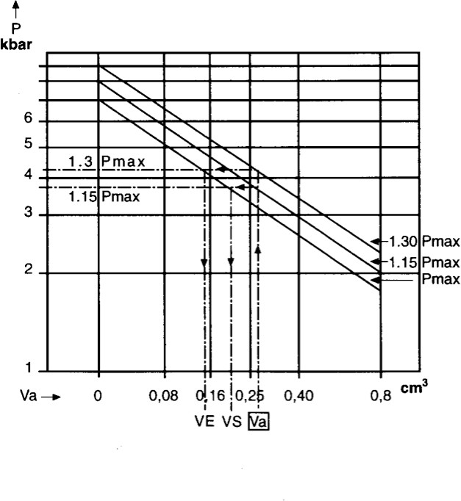
„ Graf č. 1
Vysvetlivky:
V_{E} = redukovaný skúšobný objem pre 1,3 P_{max}, V_{s} = redukovaný skúšobný objem pre 1,15 P_{max}, V_{a} = prídavný objem.“.

- V prílohe č. 2 časti A bod 4.5.2.4 sa dopĺňa písmenom d), ktoré znie:
„ d) neprípustné nedostatky zistené počas používania schválených systémov je potrebné nahlásiť osobe zodpovednej za schválenie a stálej komisii.“.
- V prílohe č. 2 časti B v bode 1.7.3 sa na konci dopĺňajú slová „aj pri meraní rýchlosti“.
- Príloha č. 5 vrátane nadpisu znie:
„Príloha č. 5 k vyhláške č. 72/2019 Z. z.

SKÚŠOBNÉ STRELIVO

Všeobecné informácie
1.1 Skúšobné strelivo sa používa na vykonávanie skúšok ručných strelných zbraní. Skúšobné strelivo vyvoláva na zbrani vyššie mechanické namáhanie v dôsledku zvýšených hodnôt tlaku, energie alebo hybnosti.
1.2 Skúšobné strelivo môže nadobúdať len autorizovaná osoba, výrobca ručných strelných zbraní alebo iný subjekt, ktorý ho používa na účely podľa bodu 1.1. Subjekt, ktorý skúšobné strelivo nadobúda alebo používa, je povinný zabezpečiť primerané kontrolné mechanizmy na ochranu používateľov.

Požiadavky na skúšobné strelivo
2.1 Požiadavky na hodnoty tlaku, energie a hybnosti skúšobného streliva sú ustanovené v bode 4.2.8 prílohy č. 6. Na skúšobné strelivo sa môžu vzťahovať aj ďalšie hodnoty ustanovené v tabuľkách I až III z tabuliek stálej komisie.
2.2 Skúšobné strelivo sa vyrába z komponentov najvyššej kvality tak, aby bola zabezpečená jeho spoľahlivá funkcia. Pri výrobe skúšobného streliva sa nepoužíva prebíjané strelivo, ak technické dôvody neustanovujú inak. Ak je to potrebné na zabezpečenie požadovaných vlastností, použijú sa osobitné výrobné postupy vrátane celoobvodového zalisovania zápalky.
2.3 Každá séria skúšobného streliva musí byť doložená protokolom o meraniach podľa bodu 5 prílohy č. 6, ktorý potvrdzuje splnenie všetkých požiadaviek ustanovených pre skúšobné strelivo. Protokol o meraniach vydáva výrobca oprávnený na výrobu príslušného typu streliva alebo autorizovaná osoba.
2.4 Každá séria skúšobného streliva musí byť vyrobená z rovnakých komponentov, najmä rovnakej strely, nábojnice, výmetnej náplne a zápalky, a musí byť laborovaná v jednom výrobnom cykle použitím toho istého laborovacieho zariadenia, manuálne alebo mechanicky.
2.5 Číslo série skúšobného streliva musí zabezpečovať úplnú vysledovateľnosť použitých komponentov danej série, laborovacieho zariadenia a výsledkov kontroly vykonanej počas výroby.
2.6 Autorizovaná osoba je pred použitím skúšobného streliva povinná overiť, či uskladnené skúšobné strelivo spĺňa požiadavky ustanovené zákonom.

Veľkosť série
3.1 Maximálna veľkosť série skúšobného strelia je
- 500 000 kusov pri strelive so stredovým zápalom,
- 1 500 000 kusov pri strelive s okrajovým zápalom.
3.2. Počet odoberaných vzoriek v závislosti od veľkosti série je uvedený v tabuľke č. 6.

Tabuľka č. 6

Veľkosť série | < 3000 | 3001 - 35.000 | 35.001 - 150.000 | 150.001 - 500.000 | 500.001 - 1.500.000
Kontrola rozmerov a vizuálna kontrola | 30 | 250 | 400 | 630 | 1000
Meranie tlaku alebo meranie rýchlosti | 10 | 40 | 60 | 60 | 100

Označovanie skúšobného streliva
4.1 Na skúšobnom strelive musia byť uvedené tieto údaje:
- obchodné meno, logo alebo obchodná značka zodpovedného subjektu za zhodu streliva so zákonom umiestnené zreteľne a nezmazateľne na dne alebo na tele nábojnice,
- označenie subjektu používajúceho strelivo vopred označené inými značkami, umiestnené na tele nábojnice,
- obchodné meno, logo alebo obchodná značka výrobcu zaregistrované na webovom sídle stálej komisie; menej významné zmeny evidovaných log si nevyžadujú aktualizáciu na webovom sídle stálej komisie,
- označenie zodpovedného subjektu na strelive, ktoré musí byť totožné alebo jednoznačne priraditeľné k označeniu na najmenšom spotrebiteľskom balení; pri strelive s okrajovým zápalom a brokových nábojoch z tabuľky VII z tabuliek stálej komisie môže byť označenie odlišné, pričom rozhodujúce je označenie uvedené na najmenšom spotrebiteľskom balení,
- označenie typu na dne nábojnice; ak to z technických dôvodov alebo z dôvodu použitia už označených nábojníc nie je možné, označenie typu sa uvedie na tele nábojnice,
- pri strelive s okrajovým zápalom sa označenie typu na strelive nevyžaduje,
- pri brokových nábojoch podľa tabuľky VII z tabuliek stálej komisie nominálna dĺžka nábojnice v milimetroch pred uzavretím, teda pred jej zalisovaním alebo zahnutím,
- pri štandardných olovených brokových nábojoch z tabuľky VII z tabuliek stálej komisie označenie skúšobnou značkou „Skúška N“ alebo „Skúška S“,
- pri bezolovnatých brokových nábojoch typu A a D z tabuľky VII z tabuliek stálej komisie označenie skúšobnou značkou „Skúška S“,
- pri bezolovnatých brokových nábojoch typu B a C z tabuľky VII z tabuliek stálej komisie označenie skúšobnou značkou „Skúška Ľaliový kvet“.
4.2 Skúšobné strelivo musí byť označené najmenej jedným z týchto prvkov:
- dnom s vrúbkovaným okrajom,
- červenou farbou na dne nábojnice alebo červeným uzatváracím viečkom pri brokových nábojoch z tabuľky VII z tabuliek stálej komisie, pričom červené viečko možno použiť len na skúšobné strelivo,
- nápisom „Skúšobný náboj“ uvedeným na tele nábojnice v niektorom z úradných jazykov členského štátu, ktorý je zmluvnou stranou medzinárodnej zmluvy, ktorou je Slovenská republika viazaná⁹) (ďalej len „členský štát“),
- označením P1 alebo P2 pri strelive uvedenom v tabuľke VII z tabuliek stálej komisie podľa toho, akou silou pôsobí skúšobné strelivo.
4.3 Požiadavky podľa bodov 4.1 a 4.2 sa nevzťahujú na skúšobné strelivo určené výlučne na interné použitie autorizovanou osobou, ak autorizovaná osoba má zavedený systém vysledovateľnosť skúšobného streliva.

Najmenšie spotrebiteľské balenie

Všeobecné informácie
5.1.1 Požiadavky na označovanie sa uplatňujú bez toho, aby boli dotknuté osobitné predpisy a medzinárodne požiadavky na označovanie najmenšieho spotrebiteľského balenia vrátane požiadaviek vyplývajúcich z Globálneho harmonizovaného systému klasifikácie a označovania chemických látok. Najmenšie spotrebiteľské balenie musí byť vyhotovené tak, aby zabezpečovalo bezpečné uchovávane streliva a bezpečnú manipuláciu s ním.

Na najmenšom spotrebiteľskom balení skúšobného nesmie byť uvedená overovacia značka.
    - Na najmenšom spotrebiteľskom balení sa uvedie:
a) obchodné meno, značka alebo logo zodpovedného subjektu, pričom označenie zodpovedného subjektu na strelive musí byť totožné alebo konzistentné s jeho označením na najmenšej obalovej jednotke. Označenie na najmenšej obalovej jednotke a na strelive musí odkazovať na ten istý zodpovedný subjekt. Výnimočne môžu byť v prípade streliva s okrajovým zápalom a brokových nábojov z tabuľky VII z tabuliek stálej komisie uvedené iné identifikačné označenia na strelive a iné na najmenšom spotrebiteľskom balení. V tomto konkrétnom prípade má označenie na najmenšom spotrebiteľskom balení prednosť, pokiaľ ide o zodpovednosť.
b) typ streliva,
- identifikačné číslo série,
- počet kusov streliva v najmenšom spotrebiteľskom balení,
- pri brokových nábojoch z tabuľky VII z tabuliek stálej komisie nominálna dĺžka nábojnice v milimetroch pred uzavretím, teda pred jej nezalisovaním alebo zahnutím,
- pri štandardných olovených brokových nábojoch z tabuľky VII z tabuliek stálej komisie označenie skúšobnou značkou „Skúška N“ alebo „Skúška S“,
- pri bezolovnatých brokových nábojoch typu A a D z tabuľky VII z tabuliek stálej komisie označenie skúšobnou značkou „Skúška S“,
- pri bezolovnatých brokových nábojoch typu B a C z tabuľky VII z tabuliek stálej komisie označenie skúšobnou značkou „Skúška Ľaliový kvet“ .
5.1.4 Na bezolovnaté brokové strelivo z tabuľky VII z tabuliek stálej komisie sa vzťahujú ďalšie požiadavky ustanovené zákonom.

Poznámka pod čiarou k odkazu 9 znie:
⁹) Dohovor o vzájomnom uznávaní skúšobných značiek ručných palných zbraní (vyhláška ministra zahraničných vecí č. 70/1975 Zb.).“.
- Príloha č. 6 vrátane nadpisu znie:
„Príloha č. 6 k vyhláške č. 72/2019 Z. z.

METÓDY MERANIA

- Metóda merania deformácie pri heterogénnych brokoch
  - Na broku sa vykoná skúška jeho rozdrvením tak, že sa naň spustí kovová guľka z ocele s hmotnosťou 500 g (± 1 g) z výšky 500 mm (± 2 mm), čo je vzdialenosť medzi základňou guľky a základňou kovového tĺka nad brokom.
  - Zariadenie tvorí kovový podstavec, na ktorom je uložený brok, šibenička na uchytenie 500 g guľky, cylindrický kovový tĺk a mechanizmus na magnetické uvoľnenie guľky; tvrdosť guľky, podstavca a tĺka je 60 HRC (± 5 HRC).
  - Priemer broku sa zmeria pred skúškou a po nej a deformácia sa vypočíta percentuálne podľa zmeny priemeru:
[%]
  - Meranie sa vykoná na 1 ks broku, pričom sa z každej šarže skúša vzorka 10 ks brokov, zmeria sa deformácia a zaznamená sa vzhľad broku po rozdrvení, prítomnosť trhlín a fragmentácia.
  - Po meraní sa vypočíta aritmetický priemer z deformácie 10 ks brokov a porovná sa s aritmetickým priemerom olovených a oceľových brokov rovnakého priemeru.
  - Klasifikáciu brokov možno určiť v závislosti od deformácie na
        - Typ C s deformáciou ≤ 45 %,
        - Typ D s deformáciou > 45 %.
- Metóda merania tvrdosti jadra pri homogénnych brokoch
  - Meranie tvrdosti jadra sa vykoná v jadre broku, ktorý je opracovaný tak, že sa na vykonanie skúšky získa pologuľa s hladkým a rovným povrchom, pričom sa z každej šarže skúša vzorka 10 ks brokov a skúšanie sa vykoná jednotlivo.
  - Tvrdosť sa meria Vickersovou skúškou tvrdosti jadra so skúšobnou záťažou F určenou na 9,807 N.
  - Po meraní sa vypočíta aritmetický priemer tvrdosti (HV 1) zo vzorky 10 ks brokov, pričom musí byť HV 1 ≤ 110 so žiadnou individuálnou hodnotou HV 1 >125.
  - Klasifikáciu brokov možno určiť v závislosti od priemernej nameranej hodnoty na
          - Typ A: HV 1 ≤ 40,
          - Typ B: HV 1 > 40.
- Metódy merania tlaku plynov
  - Základná metóda merania tlaku plynov
    - Pre základnú metódu merania tlaku plynov sa kontroluje, či
        - mechanicko-elektrický snímač s čelným tesnením je umiestnený v montážnom otvore podľa obrázku č. 11,
        - náboj s okrajovým zápalom má nábojnicu navŕtanú alebo vyfrézovanú v priestore prachovej náplne okrem kalibrov uvedených v tabuľke VI z tabuliek stálej komisie.
    - Pre nábojku na priemyselné použitie uvedenú v tabuľke VI z tabuliek stálej komisie sa tlak plynov meria pri ústí nábojnice bez jej vŕtania alebo frézovania.
    - Hodnoty P_{Tmax} (najvyšší priemerný tlak podľa požiadaviek stálej komisie) uvedené v tabuľkách stálej komisie sa vzťahujú na základnú metódu.
    - Použitie ďalších metód, najmä metódy s tangenciálnym alebo konformálnym snímačom bez vŕtania nábojnice, je prípustné, ak korelácia so základnou metódou je známa a zvládnutá. Definovanie korelácie vykonáva autorizovaná osoba. Pri rozpore sa postupuje podľa základnej metódy merania tlaku plynov.
  - Meranie tlaku pre náboje so stredovým zápalom určené do strelnej zbrane s hladkým vývrtom hlavne
    - Vnútorné rozmery hlavne a nábojovej komory zodpovedajú najmenším rozmerom, ktoré sú schválené a uvedené v tabuľke VII z tabuliek stálej komisie:
        - d_{FC} = 2,5 mm + 0,1 mm,
        - h = 2,5 mm + 0,25 mm,
        - d_{FD} (vývrt) = 3,0 mm + 0,1 mm.
    - Prípustné sú tolerancie pre
        - priemer vývrtu hlavne B + 0,10 mm,
        - priemer zahĺbenia G + 0,05 mm,
        - priemery nábojovej komory D a H + 0,05 mm,
        - hĺbku zahĺbenia T + 0,05 mm,
        - dĺžku nábojovej komory L + 2,00 mm,
        - uhol pripojovacieho kužeľa α 1 = 10°30’÷ -30’,
        - uzamykaciu vôľu (výrez) tak, že nesmie presiahnuť 0,10 mm,
        - dĺžku tlakomernej hlavne: L_{c} = 700 mm (± 10 mm) (valcová hlaveň bez zahrdlenia).
    - Vzdialenosť medzi osami meracích vývrtov hlavne a čelom záveru je uvedená na obrázku č. 1 s parametrami:
        - 25 mm ≤ M1 ≤ 30 mm pri kalibroch 24 a väčších,
        - M1 = 17 mm + 1 mm pri kalibroch menších ako 24,
        - M1 = 12,5 mm - 0,5 mm pri kalibroch 32-50, 7, 410-50, 7, 8 mm a 9 mm.

Obrázok č. 1
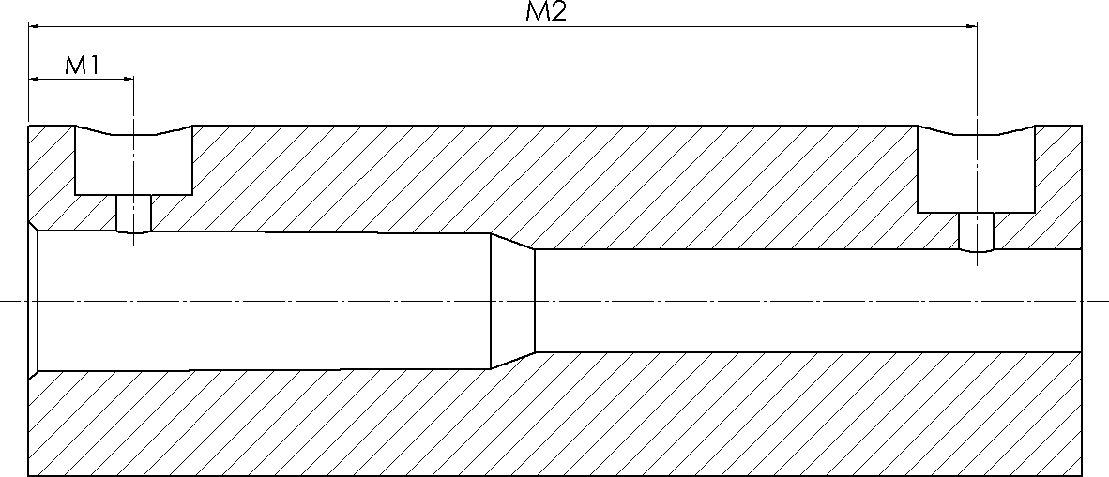

    - Ak sa vyžaduje meranie tlaku vo vzdialenosti M2 od čela záveru, tak sa uskutočňuje nepriamo. Na tento účel sa zaznamenáva prechod zadnej časti upchávky naprieč časťou nachádzajúcou sa vo vzdialenosti M2 od čela záveru a meria sa tlak, ktorý je v určenom momente vo vzdialenosti M1 od čela záveru. Zaznamenanie prechodu zadnej časti upchávky sa uskutočňuje mechanicko-elektrickým snímačom alebo iným vhodným snímačom, fotodiódou umiestenou za kremenným oknom.

M2 = 162 mm ± 0,5 mm

  - Meranie tlaku pre náboje so stredovým zápalom určené do strelnej zbrane s drážkovaným vývrtom hlavne
    - Vnútorné rozmery hlavne a nábojovej komory zodpovedajú najmenším rozmerom, ktoré sú schválené a uvedené v tabuľkách I až IV z tabuliek stálej komisie:
        - d_{FC}: 2,5 mm + 0,1 mm,
        - h: 2,5 mm + 0,25 mm,
        - d_{FD} (vývrt): 2,0 mm + 0,1 mm.
    - Miesto odberu M uvedené v tabuľkách stálej komisie
      - Miesto odberu M je umiestnené vo vzdialenosti 25 mm od čela záveru, ak je dĺžka nábojnice väčšia ako 40 mm a 17,5 mm od čela záveru, ak je dĺžka nábojnice od 30 mm do 40 mm vrátane hraničných hodnôt.
      - Ak je dĺžka nábojnice kratšia ako 30 mm, meranie tlaku sa vykoná medzi 7,5 mm a
3/4 dĺžky nábojnice. Miesto odberu M sa určí individuálne pre každý kaliber uvedený v tabuľkách stálej komisie.
    - Prípustné sú tolerancie pre
a) priemer na poliach drážok F |  | +0,02 mm,
b) priemer na spodnej časti drážok Z |  | +0,03 mm,
c) priemery P1 a G1 |  | +0,03 mm,
d) priemery P2 a H2 |  | +0,02 mm,
e) dĺžku nábojovej komory L3 |  | +0,1 mm,
f) náklon i |  | -5/60 i (pre i ≥12’), -1’ (pre i < 12’),
g) miesto merania M |  | ±0,1 mm,
h) uzamykacia vôľa nesmie presiahnuť 0,10 mm.
    - Prípustné sú dĺžky tlakomerných hlavní pre náboje
        - s okrajovým zápalom uvedené v tabuľke stálej komisie I z tabuliek stálej komisie L_{c} = 600 mm (± 10 mm),
        - s nákružkom uvedené v tabuľke stálej komisie II z tabuliek stálej komisie L_{c} = 600 mm (± 10 mm),
        - s dnom Magnum uvedené v tabuľke stálej komisie III z tabuliek stálej komisie L_{c} = 650 mm (± 10 mm),
        - do pištole a revolveru uvedené v tabuľke stálej komisie IV z tabuliek stálej komisie L_{c} = 150 mm (± 10 mm).
  - Meranie tlaku pre náboje s brokmi
    - Vnútorné rozmery hlavne a nábojovej komory zodpovedajú najmenším rozmerom schváleným a ustanoveným v tabuľke IX z tabuliek stálej komisie
        - d_{FC}: 2,5 mm + 0,1 mm,
        - h: 2,5 mm + 0,25 mm,
        - d_{FD} (vývrt): 2,0 mm + 0,1 mm.
    - Hlaveň s tĺkom na meranie tlaku pre náboje s brokmi a ďalšie hodnoty sú uvedené na obrázku č. 2 a v tabuľke č. 7.

Obrázok č. 2

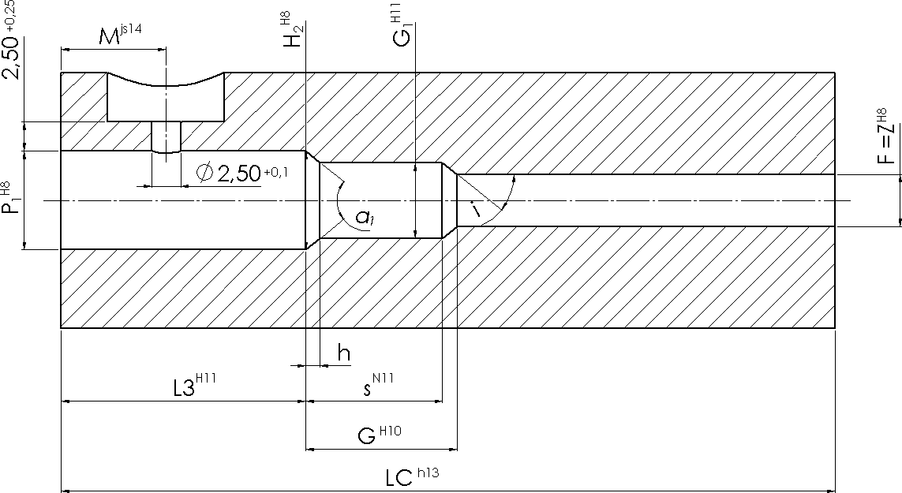

Tabuľka č. 7

Por. | Kaliber | M/Tol. mm | js 14 | Lc/Tol. mm | h 13
1 | 35 GR | 8.50 | js 14 | 62 | h 13
2 | 35 R GR | 8.50 | js 14 | 62 | h 13
3 | 8 mm GR | 7.00 | js 14 | 62 | h 13
4 | 380 GR/9 mm R GR | 8.50 | js 14 | 62 | h 13
5 | 44 Mag. GR | 8.50 | js 14 | 62 | h 13
6 | 45 L GR | 8.50 | js 14 | 62 | h 13
7 | 6,3/16 N.C. GR | 7.00 | js 14 | 62 | h 13

Vysvetlivky:
M = miesto merania tlaku
L_{C} = celková dĺžka tlakomernej hlavne

3.5 Meranie tlaku pre nábojky na priemyselné účely
    - Vnútorné rozmery hlavne a nábojovej komory zodpovedajú najmenším rozmerom schváleným a ustanoveným v tabuľke VI z tabuliek stálej komisie d_{FC}: 3,0 mm + 0,1 mm,
    - hĺbka h: 2,75 mm + 0,25 mm.
3.5.1 Tlak plynov sa sníma v tlakomernej hlavni s tĺkom na ústí nábojnice bez vŕtania alebo frézovania nábojnice pre
      - kaliber: 16 mm (F7),
      - dĺžka: 200 mm (± 1 mm) (od konca nábojovej komory),
      - miesto odberu tlaku plynov: 1,5 mm (od konca nábojovej komory),
      - tĺk:
1d. priemer: 16 mm (h7),
2d. hmotnosť: M_{p} = 80 g (± 1 g),
3d. materiál: mosadz (od 58 % do 70 % medi ₋ Cu) alebo stredne tvrdá oceľ (R_{m} = 550 MPa až 650 MPa),
4d. prídavný objem: V_{a} = 0,04 cm³ až 1,10 cm³,
5d. dĺžka L: prispôsobená na dosiahnutie M_{p} ,
e) nábojová komora tlakomernej hlavne, ktorej rozmery sú uvedené v tabuľke VI z tabuliek stálej komisie.
3.5.2 Prípustné sú tolerancie pre
      - priemery P1 a H2 + 0,03 mm,
      - priemer R1 + 0,05 mm,
      - zahĺbenie frézy R + 0,05 mm,
      - dĺžku nábojovej komory L3 + 0,10 mm.
3.5.3 Tlakomerná hlaveň s tĺkom a snímačom tlaku je uvedená na obrázku č. 3.

Obrázok č. 3
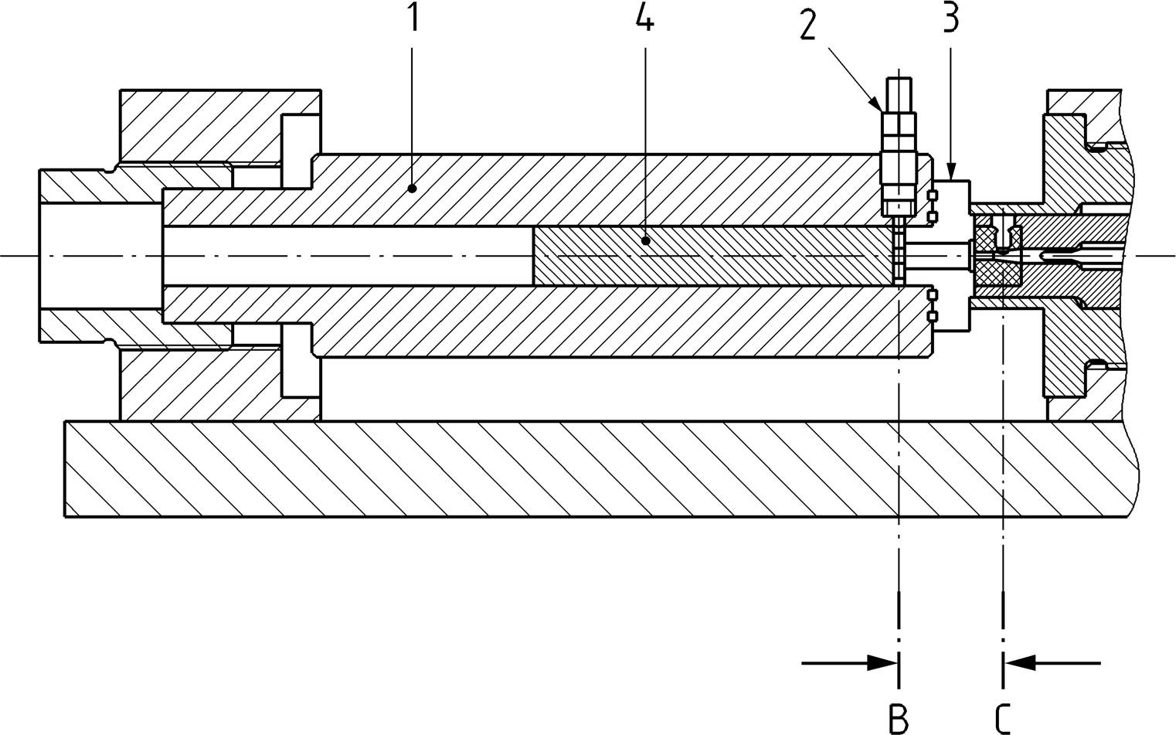

Vysvetlivky:
- – Skúšobná hlaveň
- – Prevodník tlaku
- – Vložka nábojovej komory
- – Záťažový blok

3.5.4 Tlakomerná hlaveň musí byť vyrobená z ocele s pevnosťou v ťahu najmenej
R_{m} = 1 000 MPa a musí mať rozmery uvedené na obrázku č. 4. Vhodným materiálom je materiál č. 1.7225 (42CrMo4). Rozmery v zátvorkách sú orientačné.

Obrázok č. 4
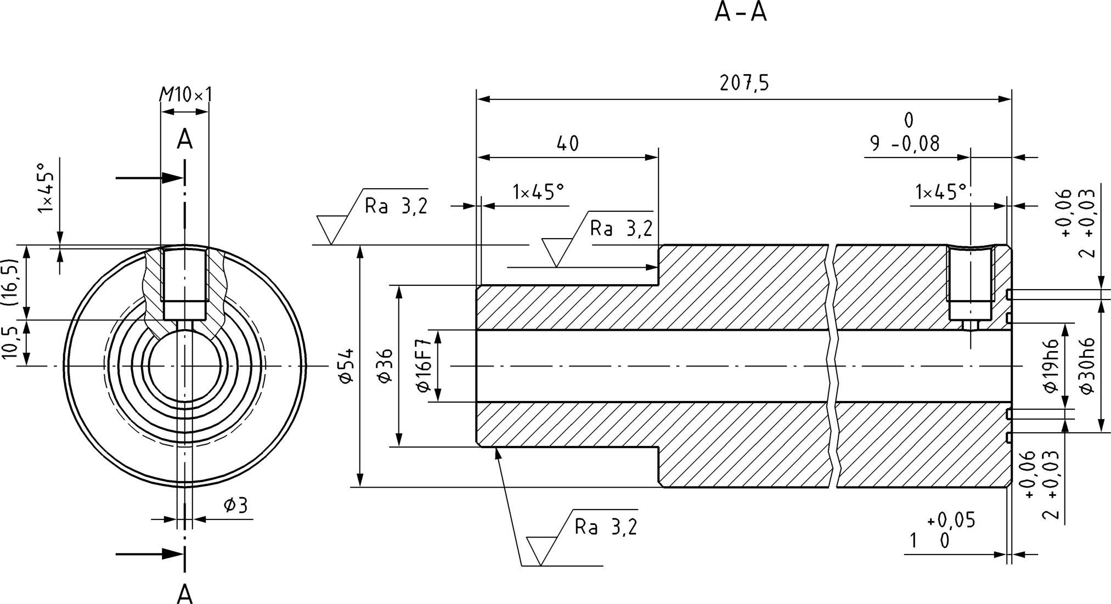

3.5.6 Vložka do nábojovej komory musí byť vyrobená z ocele s medzou klzu v ťahu minimálne R_{m} = 1 300 MPa a musí mať rozmery uvedené na obrázku č. 5, pričom musí zároveň spĺňať konkrétne rozmery pre daný kaliber uvedené v tabuľke č. 8. Vhodnými materiálmi sú materiál č. 1.7707 (30CrMoV9) alebo č. 1.6580 (30CrNiMo8). Rozmer treba prispôsobiť montáži do hlavne.

Obrázok č. 5

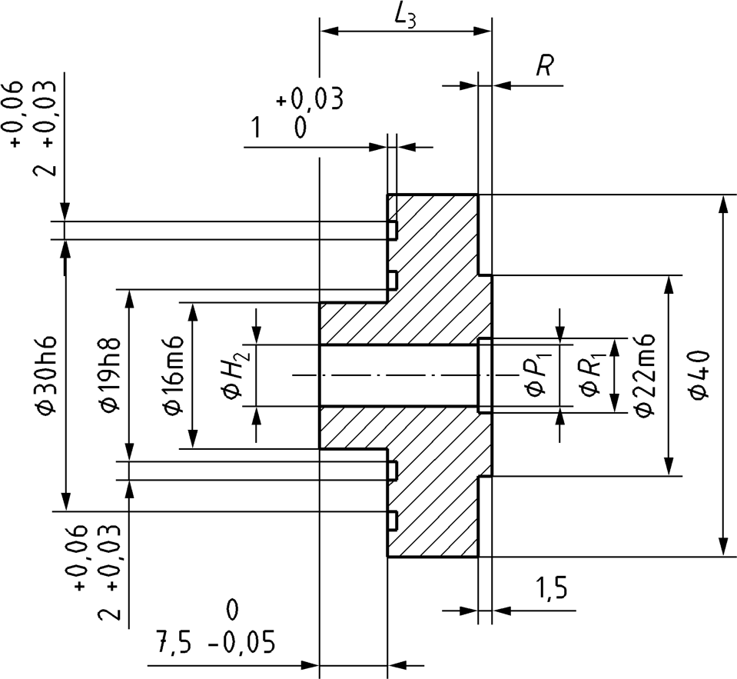

Tabuľka č. 8

Kal | 5,6/16 | 6,3/10 | 6,3/12 | 6,3/14 | 6,3/16 | 6,8/11 | 6,8/18 | 9 x 17 | 10 x 18
L3 | 16.33 | 11.0 | 13.0 | 15.0 | 17.0 | 12.0 | 19.0 | 18.5 | 19.0
P1= H2 | Ø5.76 | Ø6.35 | Ø6.35 | Ø6.35 | Ø6.35 | Ø6.90 | Ø6.90 | Ø9.60 | Ø10.05
R₁ | Ø7.30 | Ø7.70 | Ø7.70 | Ø7.70 | Ø7.70 | Ø8.55 | Ø8.55 | Ø11.20 | Ø10.95
R | 1.10 | 1.25 | 1.25 | 1.25 | 1.25 | 1.45 | 1.45 | 1.30 | 1.15

3.5.7 Tesniace krúžky musia byť vyrobené v rozmeroch ako je znázornené na obrázku č. 6. Vhodným materiálom na tesnenie je materiál CuZn40Pb2.

Obrázok č. 6
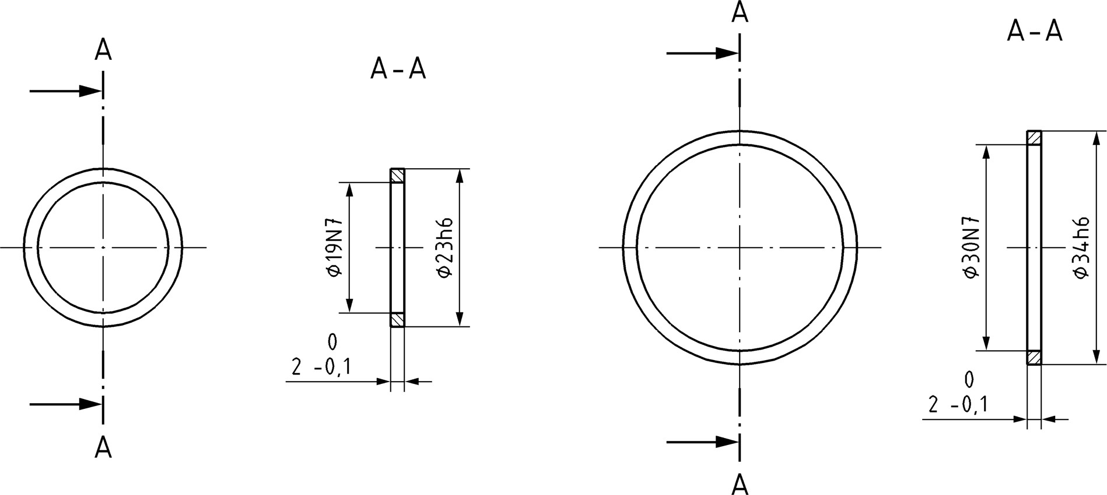

3.5.8 Tĺk musí byť vyrobený z materiálu s pevnosťou v ťahu minimálne R_{m} = (550 - 560) MPa, musí mať rozmery uvedené na obrázku č. 7 a zároveň musí spĺňať hodnoty T uvedené v tabuľke č. 9. Vhodným materiálom je mosadz (58 % - 70 % Cu) alebo polokalená oceľ.

Obrázok č. 7
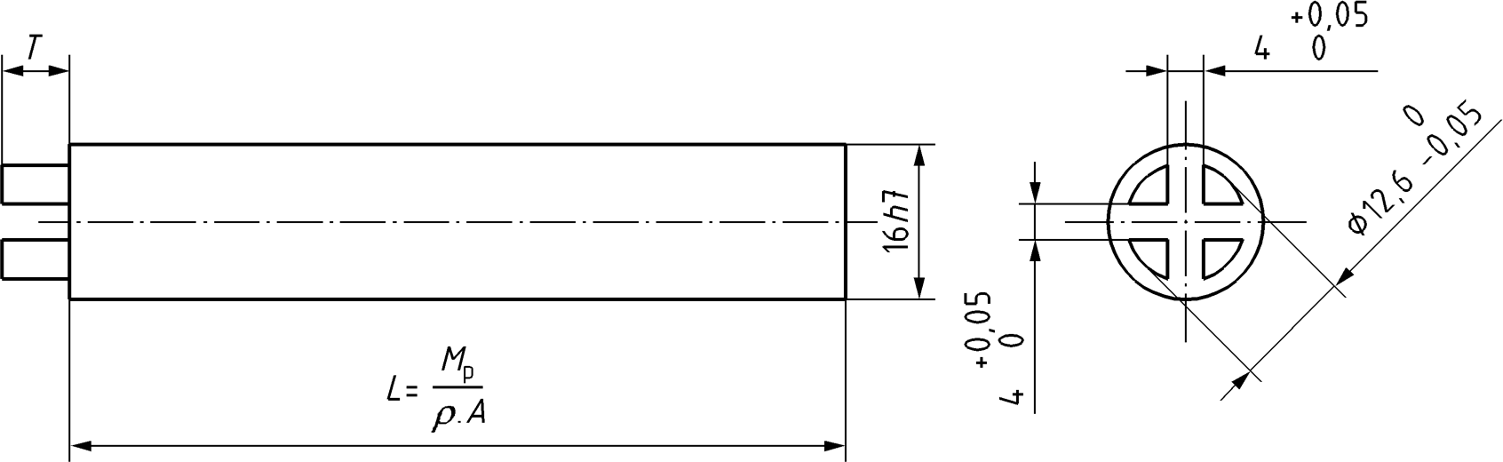

Vysvetlivky
Hmotnosť piesta M_{p} 80 g (± 1 g),
Prídavný objem V_{a} 0,16 cm³ až 0,80 cm ³,
Hodnoty prislúchajúce rozmeru T sú uvedené v tabuľke č. 3,
Dĺžka L prispôsobená hmotnosti M_{p.}

Tabuľka č. 9

Va  cm3 | T  mm
0.04 | 0.25 + 0.01
0.08 | 0.50 + 0.01
0.16 | 1.00 + 0.02
0.25 | 1.56 + 0.02
0.40 | 2.50 + 0.05
0.60 | 3.70 + 0.05
0.80 | 5.00 + 0.05
1.10 | - 0.05

3.5.9 Tĺk musí byť vložený takým smerom, aby boli jeho krížové vybrania zarovnané s osou otvoru prevodníka, ako to znázorňuje obrázok č. 8 (prierezy B-B a C-C sú znázornené na obrázku č. 3). Pri nábojoch s okrajovým zápalom musí úderník udierať do dna nábojnice v polomere E, ako je znázornené na obrázku č. 8.

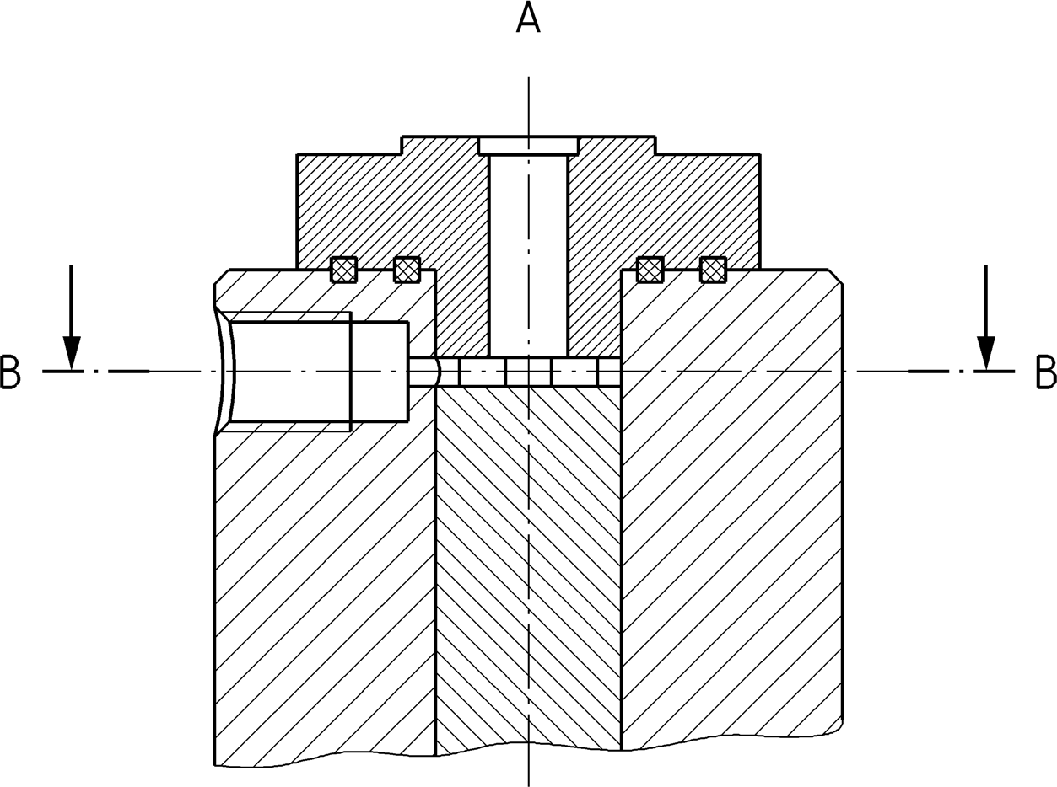
Obrázok č. 8
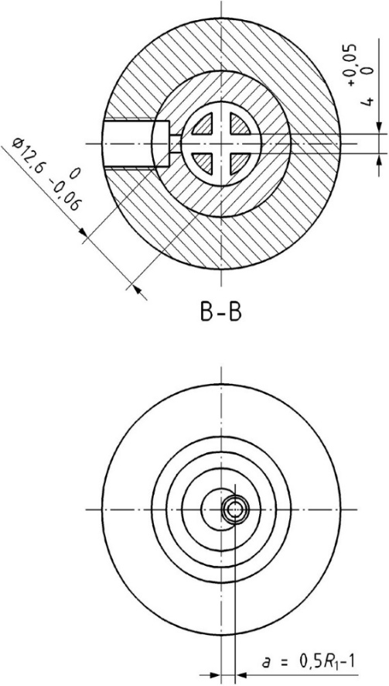
E = 0.5·R1 - 1

3.6 Meranie tlaku pre akustické nábojky
3.6.1 Vnútorné rozmery hlavne a nábojovej komory strelnej zbrane zodpovedajú najmenším rozmerom schváleným a ustanoveným v tabuľke VIII z tabuliek stálej komisie:
- d_{FC:} 2,5 mm + 0,1 mm,
- h: 2,50 mm + 0,25 mm,
- d_{FD} (vývrt): 2,0 mm + 0,1 mm.
3.6.2 Tlakomerná hlaveň pre nábojky do akustických revolverov a špecifické hodnoty sú uvedené na obrázku č. 9 a v tabuľke č. 10.

Obrázok č. 9

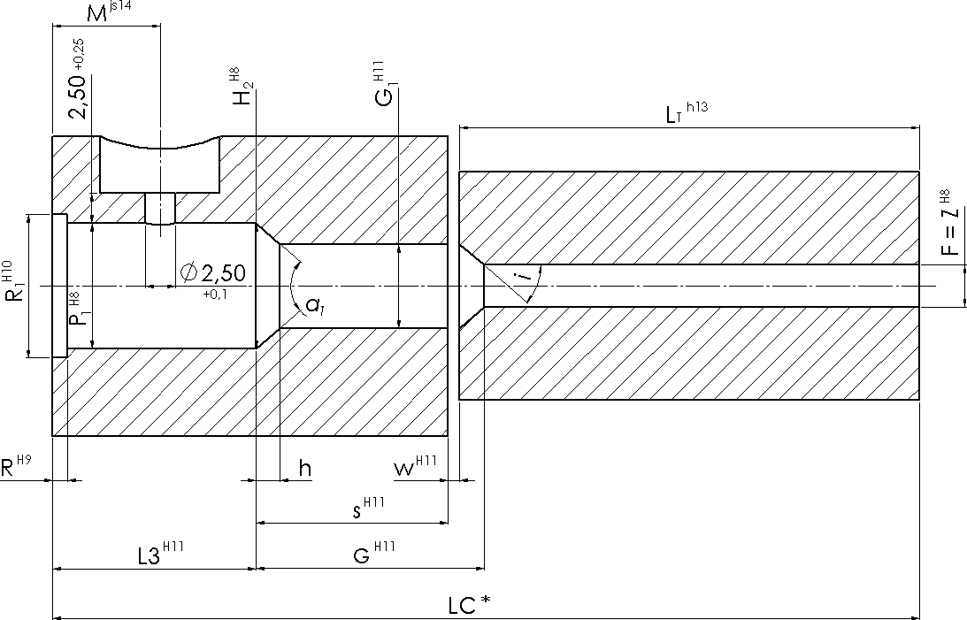

Tabuľka č. 10

Por. | Kaliber | M/Tol.  mm |  | L_{T} /Tol.  mm |  | L_{c}*  mm | W  mm
1 | 320 short Blanc | 7.5 | ˃ js 14 | 50 | h13 | 80.5 | 1.5 | ˃ h 11
2 | 380 Blanc/9 mm R Blanc | 7.5 | ˃ js 14 | 50 | h13 | 86.5 | 1,5 | ˃ h 11
3 | 45 K Blanc | 7.5 | ˃ js 14 | 63 | h13 | 99.4 | 1.1 | ˃ h 11

Vysvetlivky
M = miesto odberu tlaku,
L_{c} = celková dĺžka tlakomernej hlavne,
L_{T} = dĺžka hlavne s priemerom vývrtu F = Z,
* = informatívny údaj.

3.6.3 Tlakomerná hlaveň pre akustické nábojky do pištolí a špecifické hodnoty sú uvedené na obrázku č. 10 a v tabuľke č. 11.

Obrázok č. 10

Tabuľka č. 11

Por. | Kaliber | M/Tol. mm | L_{C} /Tol. mm
1 | 22 Long Blanc | 7.00 | 60
2 | 315 Blanc | 7.00 | 60
3 | 8 mm Blanc | 7.00 > js14 | 60 > h13
4 | 35 Blanc | 8.50 | 62
5 | 35 R Blanc | 8.50 | 62
6 | 9 mm PA Blanc | 8.50 | 62
7 | 10TK | 8.50 | 62

Vysvetlivky
M = miesto odberu tlaku,
L_{c} = celková dĺžka tlakomernej hlavne.

3.7 Meranie tlaku pre nábojky s nábojnicou určené pre priemyselný expanzný prístroj
3.7.1 Meranie tlaku sa vykonáva v tlakomernej hlavni s tĺkom s mechanicko-elektrickým snímačom za splnenia podmienok:
      - rozsah merania: do 7 000 bar,
      - miesto odberu tlaku: Ø ≤ 6 mm,
      - vzorkovacia frekvencia: ≥ l00 kHz,
      - linearita: ≤ l % (konečnej hodnoty),

      - elektronický filter: ~ 20 kHz (- 3 dB), Besselova charakteristika n = 2 (12 dB/oktáva).
3.7.2 Maximálny tlak plynu P je násobkom účinného spaľovacieho objemom V a špecifického objemu výmetnej náplne a
𝑃 = 𝑎 × 𝑉^{𝑏}
3.7.3 Účinný spaľovací objem V sa vypočíta podľa vzorca:
𝑉 = 𝑉_{ℎ}⁺ + 𝑉_{𝑎}
kde V_{a} je prídavný objem medzi nábojovou komorou a tĺkom,
V_{h}⁺ je redukovaný voľný spaľovací objem nábojovej komory a vypočíta sa podľa vzorca:
𝑉_{ℎ}⁺ = 𝑉_{ℎ} + 𝛼 × 𝑀_{𝑐}
kde M_{c} je hmotnosť výmetnej náplne a zápalkovej zlože,
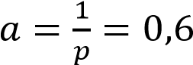 je špecifický objem výmetnej náplne.
3.7.4 Voľný spaľovací objem nábojovej komory V_{h} sa vypočíta podľa vzorca:
𝑉ℎ = 𝑉𝐸𝑇 − 𝑉𝑚
kde V_{m} je objem materiálu nábojnice, bez zápalky pri nábojkách s okrajovým zápalom, so zápalkou pri nábojkách so stredovým zápalom,
V_{ET} je objem najväčšej nábojovej komory určený tabuľkami stálej komisie.
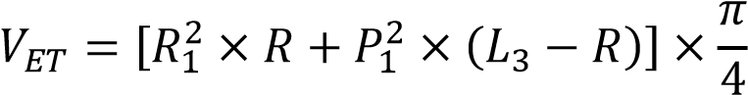
3.7.4.1 Voľný spaľovací objem sa zisťuje meraním objemu kvapaliny, ak možno bez povrchového napätia, ktorá vyplní nábojnicu po streľbe zuhoľnateľnými zvyškami prachu.
3.7.5 Zo vzorca pre spaľovanie: 𝑝 = 𝑎 × (𝑉_{ℎ}⁺ + 𝑉_{𝑎})^{𝑏}, vyjadreného v tvare ln 𝑎 + 𝑏 × ln(𝑉_{ℎ}⁺ + 𝑉_{𝑎}), ak je daná nábojka pre daný objem 𝑉_{ℎ}⁺, vyplýva lineárny vzťah medzi prídavným objemom 𝑉_{𝑎} a tlakom plynov P.
3.7.6 S ohľadom na meranie tlakov plynov P v tlakomernej hlavni s rôznymi prídavnými objemami 𝑉_{𝑎} a s rovnakým počtom nábojok pre každý prídavný objem, kde n je celkové množstvo nábojok, možno vypočítať koeficienty b a ln a lineárnej regresie podľa vzorca:

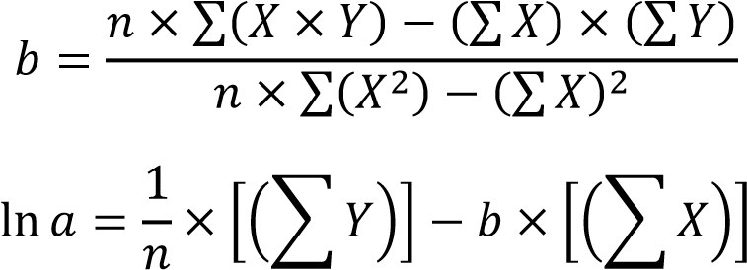

3.7.7 Koeficient lineárnej regresie sa vypočíta podľa vzorca:

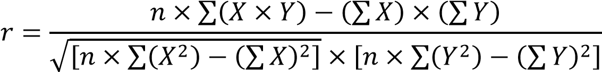

3.7.8 Koeficient r spĺňa, že r² ≥ 0,95. Smerodajná odchýlka regresnej priamky sa vypočíta podľa vzorca:
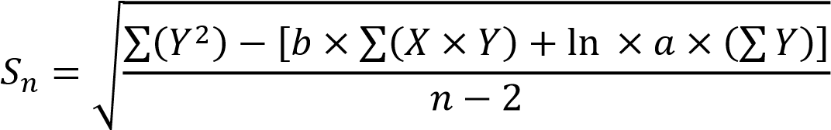
3.7.9 Smerodajná odchýlka určenej strednej hodnoty ln 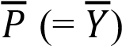 v závislosti od ln V(= X) sa vypočíta podľa vzorca:
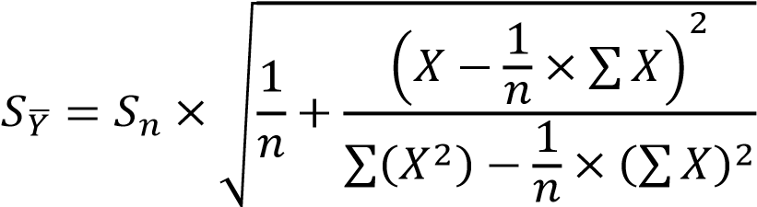
3.7.10 Vzťah medzi tlakom P_{M} a prídavným objemom V_{a} je definovaný funkciou: ln 𝑃_{𝑀} = ln 𝑎 + 𝑏 × ln(𝑉_{ℎ}⁺ + 𝑉_{𝑎})
to znamená exponenciálnu funkciu
𝑃_{𝑀} = 𝑎 × (𝑉_{ℎ}⁺ + 𝑉_{𝑎})^{𝑏}
kde horná medza jednostranného konfidenčného intervalu je pre strednú hodnotu PM v závislosti od V_{a} definovaná pri celkovom počte n vzoriek lineárnou funkciou:
kde pre konfidenčnú úroveň 100 (l – α) % alebo tiež exponenciálnou funkciou:
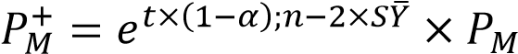
kde 𝑡 × (1 − 𝛼); (𝑛 − 2) je definované funkciou t, ktorú možno vyhľadať v tabuľke č. 12:
Tabuľka č. 12
γ  n−2 | to, 95, γ | γ  n−2 | to, 95, γ | γ  n−2 | to, 95, γ
10 | 1,81 | 20 | 1,73 | 30 | 1,70
12 | 1,78 | 22 | 1,72 | 40 | 1,68
14 | 1,76 | 24 | 1,71 | 50 | 1,68
16 | 1,75 | 26 | 1,71 | 60 | 1,67
18 | 1,73 | 28 | 1,70 | 70 | 1,67
7
kde 95 % je pravdepodobnosť,
y je stupeň voľnosti, n je počet meraní.

3.7.11 Týmto spôsobom vypočítaný tlak plynov P_{M}⁺ sa pre každý prídavný objem V_{a} považuje za maximálny tlak plynov.
3.7.12 Merania tlakov sa vykonajú s rovnakým počtom nábojok, aspoň s piatimi pri každom z týchto prídavných objemov V_{a}: 0,08 - 0,16 - 0,25 - 0,40 a 0,80 cm³ pri nábojkách
3 s okrajovým zápalom; pri nábojkách so stredným zápalom sa objem V_{a} = 0,80 cm nahradí objemom V_{a} = 1,10 cm³.
3.7.13 Pri nábojkách s okrajovým zápalom musí byť maximálny tlak plynov P_{M}⁺ vypočítaný s prídavnými objemami Va = 0,16 cm³ a 0,8 cm³ pomocou regresie.
3.7.14 Pri nábojkách so stredovým zápalom musí byť maximálny tlak plynov P_{M}⁺ vypočítaný s prídavným objemom V_{a} = 0,4 cm³ pomocou regresie.
3.7.15 Konfidenčná úroveň 100. (l – α) je určená na 95 %.
3.7.16 Najväčší tlak z maximálnych tlakov plynov P_{M} (V_{a}) sa považuje pre každý z uvedených prídavných objemov za maximálny prípustný tlak plynov P_{max} (V_{a}) pre príslušný typ nábojky.
3.8 Meranie tlaku pre náboje s okrajovým zápalom
3.8.1 Meranie tlaku plynov mechanicko-elektrickým snímačom možno len pri kalibroch,
ktoré sú
      - d_{FC}: 2,0 mm + 0,1 mm,
      - h: 2,0 mm (± 0,1 mm),
      - d_{FD} (frézovanie): 2,0 mm + 0,1 mm,
      - hĺbka frézovania: 0,15 mm.
3.8.2 Pre vnútorné rozmery tlakomerných hlavní sú prípustné tolerancie pre
      - náboje s okrajovým zápalom do strelnej zbrane s hladkým vývrtom hlavne

F=Z | L3 | P1 | P2 | H2 | G1 | i
+0,03 | +0,10 | +0,05 | +0,05 | +0,05 | +0,03 | −5/60 i (max −1°)

      - náboje s okrajovým zápalom do strelnej zbrane s drážkovaným vývrtom hlavne
F | Z | L3 | P1 | P2 | H2 | G1 | i
+0,02 | +0,02 | +0,10 | +0,03 | +0,02 | +0,03 | +0,05 | ±0°20'

3.8.3 Prípustná hodnota uzamykacej vôle nesmie presiahnuť 0,10 mm, dĺžka tlakomernej hlavne je L_{c} = 600 mm (± 10 mm) a miesto odberu tlaku M je určené jednotlivo pre každý kaliber v súlade s tabuľkami stálej komisie.
3.9. Meranie tlaku plynov pri skúšobnej streľbe
3.9.1 Celková neistota/celková chyba merania tlaku musí byť ≤ 3 %.
3.9.2 Meranie tlaku plynov sa vykoná horizontálne umiestnenou tlakomernou hlavňou.
3.9.3 Skúšobný náboj treba uložiť vertikálne na výsypnú doštičku, pričom dno náboja smeruje nadol a strela, ak je v náboji osadená smeruje nahor.
3.9.4 Z výsypnej doštičky sa odoberie jeden náboj tak, že je strelný prach na strane zápalky a vloží sa do nábojovej komory tlakomernej hlavne, ktorá sa pomaly nakláňa do požadovanej polohy, aby strelný prach zostal na strane zápalky a otvor vyvŕtaný v nábojnici je sústredný a súosový s prechodovým kanálikom tlakomernej hlavne.
3.9.5 Po každej novej montáži snímača tlaku a pred každou sériou meraní tlaku sa aspoň dvakrát skúšobne vystrelí z dôvodu kontroly správneho utesnenia snímača tlaku. Tieto dve merania sa nezohľadnia vo výpočte priemerného tlaku.
3.9.6 Po každej sérii meraní treba snímač tlaku vymontovať a skontrolovať jeho technický stav. Pred každým novým meraním treba preveriť, či sú splnené bezpečnostné opatrenia ako ochranná podložka, tepelná ochrana a ďalšie.
3.10. Tlakomerný blok a zapaľovací mechanizmus
3.10.1 Nový tlakomerný blok alebo nová tlakomerná hlaveň musí mať nábojovú komoru tlakomernej hlavne, do ktorej sa zmestí celý náboj.
3.10.2 Zapaľovací mechanizmus musí zaručiť silný, regulárny a účinný výstrel.
3.10.3 Tvrdosť hrotu úderníka musí byť najmenej 50 HRC a jeho výstupok má dĺžku od 0,9 do 1,5 mm.
3.10.4 Úderník dodáva dostatok energie, ak jeho hemisférický hrot s priemerom od 1,8 mm do 2,2 mm prenikne do valcovitého medeného crusheru s rozmermi 5 x 7 mm a tvrdosťou HV od 5 do 50 najmenej do hĺbky 0,50 mm. Pri tejto skúške je potrebný valcovitý medený crusher vložiť do prázdnej oceľovej nábojnice, ktorá sa vloží do zodpovedajúcej nábojovej komory tlakomernej hlavne.
3.11 Snímač tlaku a príslušenstvo
3.11.1 Povoleným snímačom tlaku sú všetky typy mechanicko-elektrických snímačov tlaku s odsadením a čelným tesnením umiestnené v odberovom mieste, ak spĺňajú podmienky:
      - najmenšia citlivosť je 1,0 pC/bar,
      - rozsah merania je od 0 do 1,2-násobku rozsahu očakávaného tlaku,
      - kalibračný rozsah je od 100 bar do 1,2-násobku rozsahu očakávaného maximálneho tlaku plynov,
      - vlastná frekvencia je ≥ 100 kHz,
      - odchýlka od linearity v celom rozsahu merania je 1% konečnej hodnoty,
      - citlivosť musí byť zvolená ako funkcia očakávaného maximálneho rozsahu tlaku.
3.12 Ochrana povrchu prenosu tlaku
3.12.1 Na zamedzenie alebo zníženie prestupu tepla na membránu snímača a na povrch prenosu tlaku je potrebné použiť tepelno-izolačný materiál podľa pokynov výrobcu snímača. Mechanická ochrana podľa pokynov výrobcu je povinná a merací kanálik musí zostať bez mastnoty.
3.13 Zosilňovač náboja
3.13.1 Zosilňovač náboja musí spĺňať podmienky:
      - šírku prenosového pásma (−3 dB): ≥ 80 kHz,
      - odchýlku od linearity ≤ 0,1 % konečnej hodnoty,
      - odchýlka ≤ 0,05 pC/s pri 25 °C (± 1 °C) a ˂ 60 % HR.
3.14 Elektrický filter
3.14.1 Používa sa dolnopriepustný filter druhého radu (–12 dB/oktáva), Bessel alebo Butterworth s medzným kmitočtom 20/22 kHz (–3 dB), ktorý možno zabudovať do zosilňovača náboja, vhodného indikátora alebo softwéru. Vhodným indikátorom je zapisovač rýchlych dejov / digitálny záznamník prechodových javov s číselnou indikáciou maximálneho jednotlivého tlaku (Pi) a grafická prezentácia priebehu tlaku /grafickým zobrazením tlaku:
      - šírka prenosového pásma (−3 dB): ≥ 100 kHz,
      - vzorkovacia frekvencia: ≥ 200 kHz,
      - rozlíšenie: ≥ 12 bit,
      - doba záznamu: > 4 ms.
3.15 Tlakomerné hlavne
3.15.1 Požiadavky kladené na tlakomerné hlavne sú, že
      - tlakomerné hlavne musia mať rozmery a miesto odberu tlaku v súlade s rozmermi tlakomerných hlavní podľa tabuliek stálej komisie,
      - kontrolu rozmerov tlakomerných hlavní treba vykonávať s takými meracími zariadeniami, ktoré zaručia ich súlad,
      - vývrt hlavne pre snímač tlaku musí byť umiestnený v mieste merania tak, ako je ustanovené touto vyhláškou pre daný kaliber; na dosiahnutie najväčšej presnosti a opakovateľnosti výsledkov merania, je potrebné tento vývrt hlavne urobiť s najväčšou pozornosťou, pričom rozmery a tolerancie vývrtu určuje výrobca mechanicko-elektrických snímačov.
3.15.2 Odporúča sa evidovať celkový počet výstrelov z každej hlavne, pretože tento faktor súvisí s opotrebením hlavne.
3.15.3 Základná schéma umiestnenia snímača tlaku je znázornená na obrázku č. 11. Rozmery a tolerancie meracieho kanálika sú pri jednotlivých typoch nábojov definované v príslušných oddieloch.

Obrázok č. 11
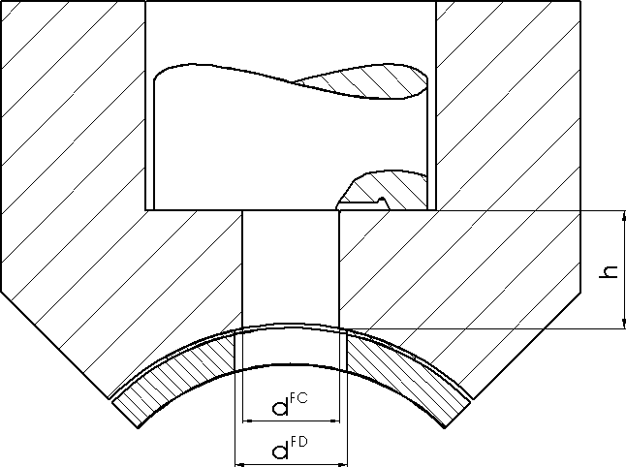

Vysvetlivky:
d_{FC} = priemer meracieho kanálika tlakomernej hlavne,
h = dĺžka meracieho kanálika tlakomernej hlavne,
d_{FD} = priemer vývrtu alebo frézovania nábojnice.

3.16 Príprava snímača tlaku a nábojov
3.16.1 Montáž a použitie snímačov tlaku sa uskutočňuje podľa pokynov výrobcu. Používaný snímač určený na meranie tlaku je kalibrovaný.) Na tento účel možno využiť interný výmenný systém kalibračných etalónov stálej komisie, alebo ich možno dať overiť na iných kalibračných zariadeniach v akreditovanom) kalibračnom laboratóriu.) Rovnako sa postupuje aj pri ostatných zariadeniach. Osobitne treba dbať na správne použitie tesnenia (teda tesniaceho krúžku), ak je predpísané.

Mechanický uzáver
3.16.2.1 Mechanický uzáver sa používa na uzavretie meracieho otvoru v hlavni, keď nie je potrebné merať tlak. Zabráni sa tým únikom plynov pri meraní rýchlosti strely. Použitím uzáveru namiesto snímača tlaku sa zabráni zbytočnému tepelnému zaťaženiu snímača.
      - Uzáver musí spĺňať mechanické špecifikácie snímačov tlaku. Musí byť osadený a naskrutkovaný do závitu určeného na montáž snímača v súlade s pokynmi výrobcu (tesniaca podložka, uťahovací moment). Má valcovité predĺženie, ktoré vypĺňa a uzatvára vyhĺbený otvor až po nábojovú komoru.
      - Neodporúča sa použiť pri výstrele neprevŕtanú nábojnicu s nainštalovaným tlakovým snímačom, pretože riziko poškodenia snímača je veľmi vysoké.
    - Príprava nábojov
3.16.3.1 Náboje sa do samotného merania uskladňujú v klimatizovanej komore pri teplote (21 ± 1) °C a relatívnej vlhkosti (60 ± 5) %. Minimálna doba uskladnenia v takýchto podmienkach je 24 hodín.
      - Na skúšky počas výroby možno použiť i strelivo v bežných podmienkach prostredia.
      - V prípade rozporu sú však platné len výsledky dosiahnuté s nábojmi uskladnenými vo vyššie špecifikovanom prostredí.
      - Ak je to určené, musia byť všetky náboje z rovnakej série pred streľbou prevŕtané alebo vyfrézované v súlade s požiadavkami. Pri prevŕtaní nábojnice treba postupovať takto:
        - pomocou ostrého vrtáka s vhodným priemerom sa do nábojnice vyvŕta otvor v požadovanej meracej polohe M. Na prevŕtanie možno použiť komerčné prístroje špeciálne určené na vŕtanie do nábojníc alebo vŕtačku s prípravkom na vŕtanie, aby sa zabezpečilo, že otvor bude vyvŕtaný opakovateľným spôsobom na správnom mieste a bez deformácie nábojnice alebo jej nadmerného zahriatia,
        - na zadnom okraji nábojnice sa označí uhlová poloha otvoru (ľahkým zaškrabnutím pilníkom alebo podobným nástrojom, značkou perom alebo vyvŕtaním malého zárezu do okraja), aby sa mohla vložiť do skúšobnej hlavne s otvorom presne zarovnaným s kanálikom vedúcim k snímaču tlaku. Počas vŕtania a označovania sa nábojnica stále drží vo vodorovnej polohe s otvorom smerujúcim nahor, aby sa zabránilo vysypaniu prachu,
        - náboj sa opatrne vyberie s vŕtacej súpravy. Ak vo vnútri otvoru badať kovové triesky, náboj sa musí vyradiť,
        - otvor v nábojnici sa uzavrie tepelne odolnou lepiacou páskou (tepelná trieda H/180 °C, maximálna hrúbka 0,067 mm), aby nedošlo k strate prachu alebo úniku plynov. Počas tejto operácie sa otvor musí držať smerom nahor, aby sa prach nevysypal,
        - náboj sa otočí zvislo so strelou smerujúcou nahor a uloží sa nastojato do vhodného stojana.
      - Výsledok meraní rýchlosti umožňuje zistiť, či bol postup vykonaný správne.
3.16.3.6 Sú prípustné aj iné metódy na optimalizáciu utesnenia nábojnice, ak je korelácia s opísanou metódou známa a zvládnutá. Pri rozpore sa postupuje podľa základnej metódy merania tlaku plynov.
- Meranie rýchlosti strely a kinetickej energie strely
  - Zahrievacie a prípravné výstrely

4.1.1 Ak je hlaveň studená, dvakrát sa z nej vystrelí s prevŕtanými alebo neprevŕtanými nábojmi.

4.1.2 Na skúšanie správneho fungovania meracieho reťazca sa vystrelia dva prevŕtané náboje. Pred každým výstrelom sa náboj nakloní tak, aby smeroval hrotom naho, aby sa prach dostal bližšie k zápalke, a až potom sa vloží do nábojovej komory.

Kontrola tesnosti
4.2.1 V prípade, že je predpísané prevŕtanie nábojníc, postupuje sa takto:
- namiesto snímača tlaku sa nasadí mechanický uzáver a z tej istej tlakomernej hlavne sa vystrelí na rýchlosť desaťkrát s použitím neprevŕtaných nábojov z dodanej série. Pred streľbou sa každý náboj otočí hrotom nahor a až potom sa vloží do nábojovej komory. Pri každom výstrele sa rýchlosť strely zaznamená v poradí, v akom išli za sebou, a vypočíta sa priemerná rýchlosť série vystrelených nábojov,
- táto priemerná rýchlosť (s neprevŕtanými nábojmi) sa porovná s priemernou rýchlosťou série vystrelených nábojov, pri ktorej sa bude merať tlak/rýchlosť (s prevŕtanými nábojnicami). Absencia úbytku prachu a utesnenie (tesné osadenie nábojnice v komore) sa považujú za dostatočne dobré len vtedy, ak rozdiel medzi týmito dvoma priemernými rýchlosťami (neprevŕtané a prevŕtané nábojnice) je najviac 1,5 % pri rýchlostiach do 500 m/s vrátane a najviac 1 % pri vyšších rýchlostiach. Ak je rozdiel medzi priemernými rýchlosťami väčší, má sa za to, že utesnenie nebolo dostatočné a došlo k úbytku prachu. V takom prípade treba zistiť príčiny nekonformných meraní a merania zopakovať, aby sa dosiahla kompletná séria meraní, ktoré spĺňajú definované kritériá rýchlosti. Riešením môže byť prelepenie nábojnice ďalšou vrstvou lepiacej pásky.
  - Meranie rýchlosti strely
    - Spolu s meraním tlaku plynov sa meria rýchlosť vo vzdialenosti 2,5 m (± 5 cm) od ústia hlavne.
    - Pri svetelných prekážkach je dĺžka základne najmenej 0,5 m a meracím bodom je stred základne.
    - Celková neistota alebo chyba merania rýchlosti je ≤ 0,5 %.
    - Hodnoty sa použijú pre výpočet kinetickej energie a hybnosti.
4.3.5 Pri meraní rýchlosti nábojov do strelnej zbrane s hladkým vývrtom hlavne sa odporúča používať filter 2,5 kHz alebo 5,0 kHz pre spracovanie vstupných a koncových signálov. Nie je dané nijaké obmedzenie, pokiaľ ide o meracie prostriedky (viditeľné svetlo, IR, laser, radar atď.).
  - Meranie kinetickej energie strely
    - Meranie kinetickej energie strely namiesto merania tlaku plynov sa vykonáva, ak
          - objem spaľovacej nábojovej komory je natoľko malý, že by umiestnenie snímača tlaku mohlo pozmeniť prirodzený vývoj tlaku,
          - zlož tvorí tiež výmetnú náplň, nárast tlaku je v tomto prípade rýchly a výsledný tlak meraný klasickými postupmi nie je relevantným ukazovateľom bezpečnosti,
          - je meranie tlaku náboja s nevsadeným projektilom,
          - nie je k dispozícii vhodný snímač tlaku pre meranie tlaku pri novom alebo málo používanom náboji.
    - V tabuľkách stálej komisie sú tieto typy nábojov rozoznateľné podľa označenia ich energie na ústí vyjadrenej v jouloch namiesto vyznačenia maximálneho tlaku.
    - Meranie kinetickej energie (E) strely s hmotnosťou (m) sa vypočíta podľa vzorca:
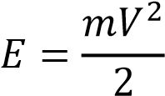
    - Rýchlosť strely sa vypočíta meraním času, ktorý uplynie medzi tým, čo strela prejde dvoma bodmi svojej dráhy .
    - Pri nábojoch s pevnou strelou sú vnútorné rozmery skúšobných hlavní totožné s rozmermi tlakomerných hlavní.
    - Dĺžka a stúpanie závitov týchto hlavní musia spĺňať hodnoty, ktoré sú ustanovené tabuľkami stálej komisie.
    - Pri meraní kinetickej energie nábojov s okrajovým zápalom sú štandardné rozmery etalónovej skúšobnej hlavne stanovené v prílohe III tabuľky V z tabuliek stálej komisie.
    - Pri nábojoch bez pevnej strely (slepé náboje) je hlaveň na meranie kinetickej energie slepého náboja uvedená na obrázku č. 12.

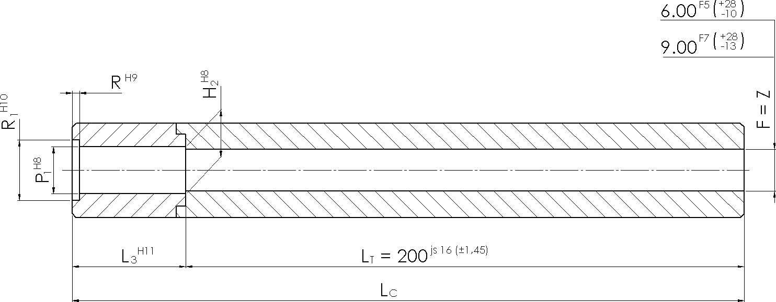
Obrázok č. 12

Vysvetlivky:
Rozmery v mm
L₃ = dĺžka nábojovej komory v H2,
L_{T} = dĺžka hlavne s priemerom vývrtu hlavne F = Z, L_{c} = Dĺžka hlavne (L3 + LT).

    - Náboje používané pri meraní kinetickej energie sú uvedené na obrázku č. 13.

Obrázok č. 13
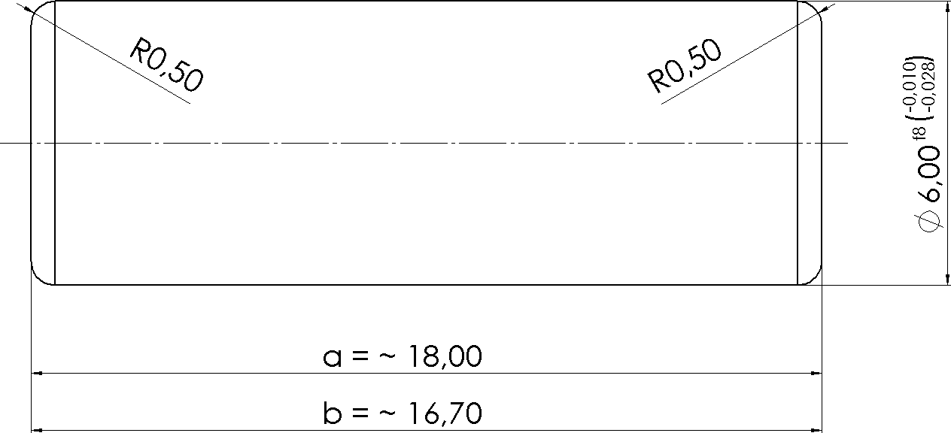

Vysvetlivky:
Rozmery v mm
Materiál
oceľ (medza klzu Rp0,2 = 550 MPa až 650 MPa), dĺžka A ~ 18 mm
mosadz (58 % až 70 % Cu), dĺžka A ~ 16,7 mm
Hmotnosť = 4,0 g (± 0,04 g)
Dĺžka strely je uvedená ako orientačný údaj. Určuje sa vzhľadom na hmotnosť strely.

    - Vyhodnotenie výsledkov merania kinetickej energie strely
4.4.10.1 Pre náboje so stredovým zápalom do strelných zbraní s hladkým vývrtom hlavne ustanovených v tabuľke VII z tabuliek stálej komisie platí, že
          - stredná hodnota tlaku spotrebného náboja musí byť rovná povolenej hodnote PT_{max} alebo menšia a nedosahuje žiadne hodnoty tlaku spotrebných nábojov väčšie o 15 % od hodnoty PT_{max}, ak horná hodnota limitu tolerancie v 95 % neprekračuje 1,15 PT_{max} so štatistickou istotou 95 %, platí nerovnosť:
𝑃̅_{𝑛} + 𝐾2 × 𝑛 × 𝑆_{𝑛} ≤ 1,15 𝑃𝑇_{𝑚𝑎𝑥}
kde 𝑃̅_{𝑛} je aritmetický priemer tlaku z počtu n meraní,
𝐾2 × 𝑛 je tolerančný koeficient pre n meraní podľa tabuľky č. 7
𝑆_{𝑛} je štandardná odchýlka tlaku z n meraní.
          - stredná hodnota tlaku skúšobného náboja musí byť najmenej o 25 % väčšia, ako je maximálny povolený tlak pre spotrebný náboj a platí nerovnosť, že v 90 % nie je spodná hodnota limitu tolerancie menšia ako 1,15 PT_{max}, s istotou 95 %, platní nerovnosť:
𝑃̅_{𝑛} − 𝐾3 × 𝑛 × 𝑆_{𝑛} ≥ 1,15 𝑃𝑇_{𝑚𝑎𝑥}

1b. tlak skúšobného náboja nesmie prekročiť hodnotu tlaku určenú nerovnosťou:
𝑃̅_{𝑛} + 𝐾3 × 𝑛 × 𝑆_{𝑛} ≤ 1,60 𝑃𝑇_{𝑚𝑎𝑥}
kde 𝑃̅_{𝑛} je aritmetický priemer tlaku z počtu n meraní,
𝐾3 × 𝑛 je tolerančný koeficient pre n meraní podľa tabuľky č. 7
𝑆_{𝑛} je štandardná odchýlka tlaku z n meraní.

      - Pre náboje so stredovým zápalom do strelných zbraní s drážkovaným vývrtom hlavne ustanovených v tabuľkách I až IV z tabuliek stálej komisie platí, že
          - stredná hodnota tlaku spotrebného náboja musí byť rovná povolenej hodnote PT_{max} alebo menšia. Okrem toho, povinnosť nedosahovať žiadne hodnoty tlaku spotrebných nábojov väčšie o 15 % od hodnoty PT_{max} je dodržaná, ak horná hodnota limitu tolerancie v 99 % neprekročí 1,15 PTmax so štatistickou istotou 95 %, platí nerovnosť:
𝑃̅_{𝑛} + 𝐾1 × 𝑛 × 𝑆_{𝑛} ≤ 1,15 𝑃𝑇_{𝑚𝑎𝑥}
kde 𝑃̅_{𝑛} je aritmetický priemer tlaku z počtu n meraní,
𝐾1 × 𝑛 je tolerančný koeficient pre n meraní podľa tabuľky č. 7
𝑆_{𝑛} je štandardná odchýlka tlaku z n meraní.
          - stredná hodnota tlaku skúšobného náboja do pištolí a revolverov musí byť najmenej o 30 % väčšia, ako je maximálny povolený tlak pre spotrebný náboj,
          - stredná hodnota tlaku skúšobného náboja pre náboje do strelnej zbrane s drážkovaným vývrtom dlhej hlavne musí byť najmenej o 25 % väčšia ako je maximálny povolený tlak pre spotrebný náboj.
        - Kinetická energia projektilu skúšobného streliva do strelnej zbrane s drážkovaným vývrtom dlhej hlavne musí byť väčšia alebo rovná hodnote kinetickej energie uvedené v tabuľkách stálej komisie.
        - V 90 % nie je spodná hodnota limitu tolerancie menšia ako 1,15 PT_{max} so štatistickou istotou 95 %, preto platí nerovnosť:
𝑃̅_{𝑛} − 𝐾3 × 𝑛 × 𝑆_{𝑛} ≥ 1,15 𝑃𝑇_{𝑚𝑎𝑥}
a) Tlak skúšobného náboja nemôže prekročiť hodnotu tlaku určenú nerovnosťou pre:
1a. pištoľ a revolver: 𝑃̅_{𝑛} + 𝐾3 × 𝑛 × 𝑆_{𝑛} ≤ 1,15 𝑃𝑇_{𝑚𝑎𝑥}
2a. dlhú strelnú zbraň s drážkovanou hlavňou: 𝑃̅_{𝑛} + 𝐾3 × 𝑛 × 𝑆_{𝑛} ≤ 1,40 𝑃𝑇_{𝑚𝑎𝑥}

kde 𝑃̅_{𝑛} je aritmetický priemer tlaku z počtu n meraní,
𝐾3 × 𝑛 je tolerančný koeficient pre n meraní podľa tabuľky č. 7
𝑆_{𝑛} je štandardná odchýlka tlaku z n meraní.
      - Pre náboje s okrajovým zápalom
- stredná hodnota tlaku spotrebného náboja musí byť rovná povolenej hodnote PT_{max} alebo menšia. Okrem toho, požiadavka nedosahovať žiadne hodnoty tlaku spotrebných nábojov väčšie o 15 % od hodnoty PT_{max} je dodržaná, ak horná hodnota limitu tolerancie v 95% neprekračuje 1,15 PTmax so štatistickou istotou 95 %, platí nerovnosť:
𝑃̅_{𝑛} + 𝐾2 × 𝑛 × 𝑆_{𝑛} ≤ 1,15 𝑃𝑇_{𝑚𝑎𝑥}
kde 𝑃̅_{𝑛} je aritmetický priemer tlaku z počtu n meraní,
𝐾2 × 𝑛 je tolerančný koeficient pre n meraní podľa tabuľky č. 7
𝑆_{𝑛} je štandardná odchýlka tlaku z n meraní.
- stredná hodnota tlaku skúšobného náboja musí byť najmenej o 30 % väčšia, ako je maximálny povolený tlak pre spotrebný náboj. Musí platiť nerovnosť, že v 90 % nie je spodná hodnota limitu tolerancie menšia ako 1,15 PT_{max}, s istotou 95 %, platí nerovnosť:

𝑃̅_{𝑛} − 𝐾3 × 𝑛 × 𝑆_{𝑛} ≥1,15 𝑃𝑇_{𝑚𝑎𝑥}
1b. tlak skúšobného náboja nemôže prekročiť hodnotu tlaku určenú nerovnosťou:
𝑃̅_{𝑛} + 𝐾3 × 𝑛 × 𝑆_{𝑛} ≤ 1,50 𝑃𝑇_{𝑚𝑎𝑥}
kde 𝑃̅_{𝑛} je aritmetický priemer tlaku z počtu n meraní,
𝐾3 × 𝑛 je tolerančný koeficient pre n meraní podľa tabuľky č. 7
𝑆_{𝑛} je štandardná odchýlka tlaku z n meraní.

Pre akustické náboje a náboje s brokmi
          - stredná hodnota tlaku spotrebného náboja musí byť rovná povolenej hodnote PT_{max} alebo menšia pre daný náboj. Tlak spotrebných nábojov nie je väčší o 15 % od hodnoty PT_{max} vtedy, ak horná hodnota limitu tolerancie v 90 % neprekračuje 1,15 PT_{max} so štatistickou istotou 95 %, platí nerovnosť:
𝑃̅_{𝑛} + 𝐾3 × 𝑛 × 𝑆_{𝑛} ≤ 1,15 𝑃𝑇_{𝑚𝑎𝑥}
          - stredná hodnota tlaku skúšobného náboja musí byť najmenej o 30 % väčšia ako je maximálny povolený tlak pre spotrebný náboj. V 90% nesmie byť spodná hodnota limitu tolerancie menšia ako 1,15 PTmax, s istotou 95%, platí nerovnosť:
𝑃̅_{𝑛} − 𝐾3 × 𝑛 × 𝑆_{𝑛} ≥ 1,15 𝑃𝑇_{𝑚𝑎𝑥}
1b. tlak skúšobného náboja nemôže prekročiť hodnotu tlaku určenú nerovnosťou:
𝑃̅_{𝑛} + 𝐾3 × 𝑛 × 𝑆_{𝑛} ≤ 1,50 𝑃𝑇_{𝑚𝑎𝑥}
kde 𝑃̅_{𝑛} je aritmetický priemer tlaku z počtu n meraní,
𝐾3 × 𝑛 je tolerančný koeficient pre n meraní podľa tabuľky č. 7
𝑆_{𝑛} je štandardná odchýlka tlaku z n meraní.
      - Pre náboje pri ktorých sa vyžaduje meranie kinetickej energie namiesto merania tlaku plynov
          - stredná kinetická energia spotrebného náboja musí byť rovná povolenej hodnote Emax alebo menšia. Požiadavka nedosahovať jednotlivé hodnoty kinetickej energie spotrebných nábojov väčšie ako 1,07 E_{max} s uvedenou istotou je dodržaná, ak platí nerovnosť:
𝐸̅_{𝑛} + 𝐾3 × 𝑛 × 𝑆_{𝑛} ≤ 1,07 𝐸_{𝑚𝑎𝑥}
kde 𝐸_{𝑚𝑎𝑥} je najvyššia hodnota kinetickej energie strely, ktorú povolila stála komisia.
𝐸̅_{𝑛} je aritmetický priemer kinetickej energie strely vypočítaný z počtu n meraní
𝑆_{𝑛} je štandardná odchýlka kinetickej energie strely z n meraní
𝐾3 × 𝑛 je tolerančný koeficient za n meraní na dosiahnutie štatistickej istoty 95% v 90% prípadov.

          - stredná kinetická energia skúšobného náboja musí byť najmenej o 10 % väčšia ako najväčšia povolená stredná kinetická energia spotrebného náboja. Hodnota kinetickej energie náboja nemôže byť menšia ako 1,07 E_{max} s uvedenou istotou. Táto povinnosť je dodržaná, ak platí nerovnosť:
𝐸̅_{𝑛} − 𝐾3 × 𝑛 × 𝑆_{𝑛} ≥ 1,07 𝐸_{𝑚𝑎𝑥}
1b. tlak skúšobného náboja nemôže prekročiť hodnotu tlaku určenú nerovnosťou:
𝐸̅_{𝑛} + 𝐾3 × 𝑛 × 𝑆_{𝑛} ≤ 1,25 𝐸_{𝑚𝑎𝑥}
kde 𝐸_{𝑚𝑎𝑥} je najvyššia hodnota kinetickej energie strely, ktorú povolila stála komisia.
𝐸̅_{𝑛} je aritmetický priemer kinetickej energie strely vypočítaný z počtu n meraní
𝑆_{𝑛} je štandardná odchýlka kinetickej energie strely z n meraní
𝐾3 × 𝑛 je tolerančný koeficient za n meraní na dosiahnutie štatistickej istoty 95% v 90% prípadov.

Tolerančné koeficienty
      - Tolerančné koeficienty sú uvedené v tabuľke č. 13 pre počet meraní (n) na dosiahnutie štatistickej istoty 95% pre
- K1x n 99 % prípadov,
- K2 x n 95 % prípadov,
- K3 x n 90 % prípadov.

Tabuľka č. 13

n | K1 x n | K2 x n | K3 x n
5 | 5.75 | 4.21 | 3.41
6 | 5.07 | 3.71 | 3.01
7 | 4.64 | 3.40 | 2.76
8 | 4.36 | 3.19 | 2.58
9 | 4.14 | 3.03 | 2.45
10 | 3.98 | 2.91 | 2.36
11 | 3.85 | 2.82 | 2.28
12 | 3.75 | 2.74 | 2.21
13 | 3.66 | 2.67 | 2.16
14 | 3.59 | 2.61 | 2.11
15 | 3.52 | 2.57 | 2.07
16 | 3.46 | 2.52 | 2.03
17 | 3.41 | 2.49 | 2.00
18 | 3.37 | 2.45 | 1.97
19 | 3.33 | 2.42 | 1.95
20 | 3.30 | 2.40 | 1.93
25 | 3.15 | 2.29 | 1.83
30 | 3.06 | 2.22 | 1.78
35 | 2.99 | 2.17 | 1.73
40 | 2.94 | 2.13 | 1.70
45 | 2.90 | 2.09 | 1.67
50 | 2.86 | 2.07 | 1.65
60 | 2.81 | 2.02 | 1.61
70 | 2.77 | 1.99 | 1.58
80 | 2.73 | 1.97 | 1.56
90 | 2.71 | 1.94 | 1.54
100 | 2.68 | 1.93 | 1.53

      - Na stredné hodnoty treba použiť lineárnu interpoláciu.
- Zaznamenanie výsledkov merania
5.1 Protokol o meraniach obsahuje najmenej
- názov a adresu skúšobného laboratória,
- meno, priezvisko alebo obchodné meno výrobcu/žiadateľa,
- poradové číslo protokolu o meraní,
- dátum merania,
- meno a priezvisko technika,
- meno, priezvisko a podpis zodpovednej osoby,
- technické charakteristiky náboja: kaliber, typ a hmotnosť projektilu, číslo série alebo šarže, výrobca),
- technické charakteristiky hlavne: identifikačné číslo, kaliber, počet výstrelov pred overovaním,
- technické charakteristiky meracieho zariadenia: identifikačné číslo zariadenia (napr.: snímač tlaku, nábojový zosilňovač,), citlivosť snímača tlaku na stanovený tlak, typ ochrany membrány, typ filtra, údaje o sústave na meranie rýchlosti,
- meteorologické podmienky: teplota, relatívna vlhkosť,
- jednotlivé tlaky a rýchlosti,
- priemerné hodnoty a typové odchýlky tlaku plynov a rýchlostí,
- štatistické vyhodnotenie meraní,
- poznámky o anomáliách v skúšobných podmienkach alebo vo výsledkoch meraní.“.

- Príloha č. 7 vrátane nadpisu znie:
„Príloha č. 7 k vyhláške č. 72/2019 Z. z.
POSTUP KALIBRÁCIE

- Kalibrácia mechanicko-elektrických snímačov
  - Kalibráciou sa určia základné merateľné vlastnosti mechanicko-elektrického snímača, ktorými sú najmä citlivosť (S) mechanicko-elektrického snímača v celom meracom rozsahu, odchýlky od linearity (L), opakovateľnosť meraní a určenie ich zmeny počas životnosti mechanicko-elektrického snímača.
    - O mechanicko-elektrickom snímači relatívneho tlaku sa vedú pravidelné záznamy najmä o počte vystrelených nábojov, maximálnom zaznamenanom tlaku nábojov a možnej poruchy.
    - Kalibrácia mechanicko-elektrického snímača sa vykonáva najmenej po každých 1500 až 2000 výstreloch.
    - Mechanicko-elektrický snímač sa vyradí, ak sa zistí pri:
a) citlivosti (S) odchýlka väčšia ako 2 % od výsledku predchádzajúcej kalibrácie alebo
b) citlivosti (S) odchýlka väčšia ako 5 % od výsledku počiatočnej kalibrácie alebo odchýlka od linearity (L) väčšia ako 1 %.
  - Predbežný postup kalibrácie mechanicko-elektrických snímačov
    - Na zistenie hodnoty prírastku nábojového zosilňovača sa pred každým kalibračným cyklom vykoná kalibrácia elektrických veličín pri použití referenčného zdroja napätia a referenčnej kapacity. Pred inštaláciou sa musí odmerať izolačný odpor snímača a káblov s použitím elektromeru (AVO meter).
    - Ak je izolačný odpor R_{i}
      - ≥ 1 × 10¹² Ω, možno vykonať kalibráciu snímača,
      - < 1 × 10¹² Ω, konektor sa očistí freónom alebo éterom alebo sa snímač temperuje na teplotu ≥ 80 ºC; následne sa R_{i} opätovne skontroluje a ak napriek tomu je izolačný odpor menší ako 1 × 10¹² Ω, tak je snímač nepoužiteľný.
    - Na kalibračnom zariadení sa použijú tesnenia a adaptéry, ktoré odporúča a dodáva výrobca snímača. Je potrebné zamedziť vzniku vzduchových bublín v hydraulickom systéme kalibračného zariadenia, pričom je potrebné vyčistiť hydraulický systém a ubezpečiť sa, že olej je viditeľný v puzdre snímača.
    - Pred kalibráciou sa mechanicko-elektrický snímač s pomocou kalibračného zariadenia nastaví na maximálny tlak očakávaný pri skúškach.
2. Statická kalibrácia
2.1 Pre statickú kalibráciu sú charakteristiky meracieho reťazca
      - referenčný tlak ± 0,01 % max,
      - kalibrovaný nábojový zosilňovač
1b. linearita ≤ 0,1 % z koncovej hodnoty,
2b. odchýlka ≤ 0,05 pC/s pri 25 °C (± 1 °C) a < 60 % RH,
3b. chyba ≤ 0,5 % a
      - zariadenie na zber a vyhodnotenie dát ± 0,1 % max, alebo
      - celková neistota merania ≤ ± 1 %.
2.2 Kalibrácia mechanicko-elektrického snímača sa vykoná
      - využitím najmenej 100 bar pre tlak do 2 000 bar a najmenej 500 bar pre tlak, väčší ako 2000 bar,
      - do 1,1-násobku väčšieho tlaku, ako je tlak skúšaného streliva, ktorý je uvedený v tabuľkách stálej komisie,
      - meraním tlaku najmenej v piatich medziľahlých bodoch z celkového počtu siedmich najmenej nameraných bodov.
  - Meranie sa vykoná najmenej trikrát na každom meranom bode tak, že možno určiť strednú hodnotu výstupného náboja.
  - Počas jedného cyklu sa vytvorí päť tlakových stavov v nadväznosti na zväčšujúce sa hodnoty tlaku, s návratom na atmosférický tlak medzi každým meracím bodom.
  - Každé napätie, ktoré zodpovedá zostatkovému tlaku a prírastkom tlaku sa zaznamenáva z dôvodu určenia kalibračnej krivky, odchýlky od linearity (L), opakovateľnosti počas kalibrácie a citlivosti každého kalibrovaného snímača.
  - Pre každý bod merania a kanál merania sa určí elektrický náboj Q ako rozdiel funkcie napätia V₁ pri zaťažení a zvyškového napätia V₀ odčítaného, keď hodnota tlaku je nula a zosilnenia nábojového zosilňovača G definovaného na začiatku kalibrácie, takto:
𝑄 = (𝑉₁ − 𝑉₀) × 𝐺
- Kontinuálna kalibrácia
  - Tlak stúpa kontinuálne až na vopred určený maximálny tlak a následne je znížený na nulovú hodnotu atmosférického tlaku. Kontinuálne stúpanie tlaku sa generuje automaticky pomocou motora alebo ručne pomocou závitového tlakového generátora. Elektrický náboj generovaný referenčným snímačom sa priebežne zaznamená a tlak referenčného snímača sa vypočítava. Výsledný tlak je známy v každom bode kalibračnej krivky.
  - Podľa kontinuálneho merania elektrického náboja kalibrovaného snímača a s použitím známeho tlaku získaného referenčným snímačom sa vypočíta citlivosť kalibrovaného snímača.
  - Pre kontinuálnu kalibráciu sú charakteristiky meracieho reťazca
      - generátor kontinuálneho tlaku, pričom rozsah tlaku sa nachádza v skúšobnom rozsahu snímača, ktoré má hodnotu + 10 %,
      - referenčný snímač s certifikátom vydaným akreditovaným kalibračným laboratóriom,
1b. rozsah tlaku prispôsobený maximálnemu rozsahu snímača v skúšobnom rozsahu,
2b. linearita ≤ 0,3 % FSO,
3b. vlastná frekvencia ≥ 1 kHz,
      - 2 ks nábojových zosilňovačov alebo kompletný merací reťazec s certifikátom vydaným akreditovaným kalibračným laboratóriom,
      - výstupné signály z referenčného snímača a kalibrovaného snímača sú zvyčajne privádzané a upravované v presných nábojových zosilňovačoch s parametrami
1d. horná pásmová priepustnosť off/vypnuté, časová konštanta = dlhá,
τ > 100 000 s,
2d. dolná pásmová priepustnosť off/vypnuté,
3d. kalibrovaný rozsah + cca 10 %,
4d. citlivosť referenčného snímača, ktorá je uvedená v certifikáte vydanom akreditovaným kalibračným laboratóriom,
5d. nominálna citlivosť skúšaného snímača je uvedená v technickej dokumentácii kalibrovaného snímača,
6d. odchýlka ≤ 0,05 pC/s pri 25 °C (± 1 °C) a < 60 % RH.
      - systém pre zber a vyhodnocovanie dát pre analógové výstupné signály z nábojových zosilňovačov, ktoré sú zaznamenané systémom na zber a vyhodnocovanie dát. Celková neistota systému musí byť ≤ ± 0,1 %.
  - Merací reťazec pre kalibráciu je zobrazený na obrázku č. 14.

Obrázok č. 14



t
vorba
tlaku
referenčný
snímač
kalibrovaný
snímač

spracovanie
signálu

zber
dát

vyhodnotenie

  - Kontinuálna kalibrácia mechanicko-elektrických snímačov tlakov a prístrojové vybavenie
    - Prístrojové vybavenie pre kontinuálnu kalibráciu mechanicko-elektrických snímačov pozostáva z tlakového zvažovacieho cyklu, ktorý musí mať polovičný sínus alebo generovaný profil. Generovaný profil musí nepretržite konštantne rásť.
    - Vlastnosti tlakového zvažovacieho cyklu sú:
      - približne 15 s do maximálneho tlaku,
      - najmenej dva predkalibračné cykly,
      - jeden kalibračný cyklus.
    - Presný mechanicko-elektrický referenčný snímač je kalibrovaný v akreditovanom kalibračnom laboratóriu.
    - Nábojové zosilňovače a zariadenia na spracovanie signálu sú kalibrované v akreditovanom kalibračnom laboratóriu. Systém môže byť kalibrovaný pomocou generátora náboja s certifikátom vydaným akreditovaným kalibračným laboratóriom.
    - Zber nameraných dát sa uskutočňuje analógovo-digitálnym prevodníkom so zodpovedajúcimi technickými parametrami.
    - Spracovanie a vyhodnotenie nameraných dát pozostáva z
      - filtrovania a kvantifikácie nameraných dát,
      - výpočtu kalibračných parametrov,
      - kontroly výsledkov kalibrácie vo vzťahu k technickým špecifikáciám uvedeným v technickej dokumentácii kalibrovaného snímača,
      - zadokumentovania citlivosti a linearity pre daný kalibrovaný rozsah.
- Dynamická kalibrácia
  - Dynamický tlak sa generuje pomocou meracej jednotky, do ktorej je zapojený referenčný snímač a kalibrovaný snímač.
  - Elektrický náboj tvorený referenčným snímačom sa permanentne zaznamenáva. Následne sa z tohto záznamu vypočíta tlak. Týmto spôsobom sa dá odčítať tlak v každom bode krivky. Podľa vypočítaného maximálneho tlaku, ktorý vyvoláva referenčný snímač, sa určí citlivosť kalibrovaného snímača.
  - Pre dynamickú kalibráciu platia charakteristiky meracieho reťazca
    - generátor dynamického tlaku, pri ktorom rozsah tlaku je adekvátny najväčšej hodnote snímača v meracom rozsahu + 10 %,
    - referenčný snímač s certifikátom vydaným akreditovaným kalibračným laboratóriom, pri ktorom
      - rozsah tlaku je adekvátny najväčšej hodnote snímača v skúšobnom rozsahu,
      - linearita ≤ 0,3 % FSO,
      - vlastná frekvencia ≥ 150 kHz.
    - 2 ks nábojových zosilňovačov alebo kompletný merací reťazec vždy s certifikátom vydaným akreditovaným kalibračným laboratóriom.
  - Výstupné signály z referenčného snímača a kalibrovaného snímača sú privádzané a upravované v presných nábojových zosilňovačoch s najmenšími parametrami:
      - horná pásmová priepustnosť: off/vypnuté alebo on/zapnuté, podľa špecifikácií výrobcu,
      - dolná pásmová priepustnosť: off/vypnuté alebo on/zapnuté, podľa špecifikácií výrobcu,
      - kalibrovaný rozsah + cca 10 %,
      - citlivosť referenčného snímača je uvedená v certifikáte vydanom akreditovaným kalibračným laboratóriom,
      - nominálna citlivosť skúšaného snímača je uvedená v technickej dokumentácii kalibrovaného snímača,
      - odchýlka ≤ 0,05 pC/s pri 25 °C (± 1 °C) a < 60 % RH.
  - Systém pre zber a vyhodnocovanie dát pre analógové výstupné signály z nábojových zosilňovačov, ktoré sú zaznamenané systémom na zber a vyhodnocovanie dát. Celková neistota systému musí byť ≤ ± 0,1 %.
  - Schematický diagram meracieho reťazca podľa bodu 3.4 platí aj pre dynamickú kalibráciu.
- Určenie citlivosti a linearity
  - Citlivosť sa určí lineárnou regresiou alebo algoritmom pásma tolerancie; v grafe č. 2 je znázornený výpočet citlivosti a linearity mechanicko-elektrického snímača.

Graf č. 2
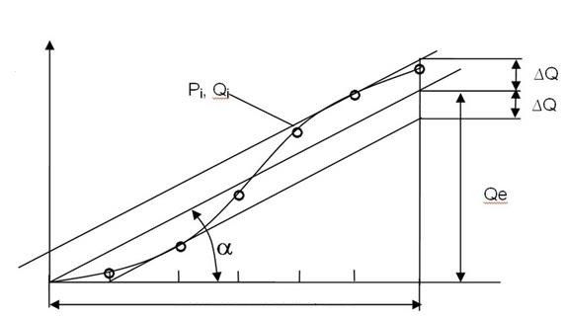
n
áboj, Q
n
ominálny tlak, P
FS
tlak, P
  - Výpočet priemernej citlivosti a linearity lineárnou regresiou
      - individuálna citlivosť sa vypočíta
$S_{i}=\frac{Q_{i}}{P_{i}}$
kde
S_{i} – citlivosť v definovanom bode i [pC/bar]
P_{i} – tlak v definovanom bode i [bar]
Q_{i} – náboj v definovanom bode i [pC]

      - stredná citlivosť sa vypočíta
$$S_{q}=\frac{∑_{i-1}^{n}P_{i}×Q_{i}}{\sum_{i-1}^{n}{{{(P}_{i})}^{2}}}$$
kde
Sq – stredná citlivosť [pC/bar],
P_{i} – tlak v definovanom bode i [bar],
Q_{i} – náboj v definovanom bode i [pC],
n – počet bodov.

      - linearita sa vypočíta

$$L=\frac{{∆Q}_{max}}{{\overline{Q}}_{FS}}×100\%$$
kde
L – Linearita (%)
$$∆Q_{max}=\max_{i=1…n}\left(Q_{i}-S_{q}×P_{i}\right)$$
$${\overline{Q}}_{FS}=S_{q}×P_{FS}$$
P_{FS} $=$ menovitý tlak, [bar]

- Odchýlka merania
  - Odchýlka merania pri kalibrácii je odchýlka merania
- väčšia ako 2 %, ktorá sa vyskytuje počas merania pri rovnakom tlaku,
- linearita snímača > 1%,
- snímača nameraná počas kalibrácie, ak je skutočne spôsobená snímačom.
6.2 Ak mechanicko-elektrický snímač vykazuje odchýlky uvedené v bode 7.1, je nepoužiteľný. Pred vyradením mechanicko-elektrického snímača z činnosti sa skúška opakuje najmenej dvakrát po vyčistení a vysušení mechanicko-elektrického snímača pri teplote 65 ºC. Následne sa vykoná kontrola meracieho systému z dôvodu overenia, že merací systém je stále v požadovanom rozsahu presnosti. Mechanicko-elektrický snímač sa vyradí z činnosti, ak opätovne vykazuje chyby.
- Neistota merania
  - Zariadenia meracieho reťazca okrem tlakomerných hlavní sa musia pravidelne podrobiť kalibrácii s cieľom udržať celkovú neistotu merania pod 3 %, čo je dôležité najmä pre meranie maximálnej hodnoty tlaku.
  - Snímač, tlakomerná hlaveň, zariadenie pre zber a spracovanie dát, operačný postup, obslužný personál, sú zdrojom chýb merania.
- Vstupný kalibračný signál
  - Zariadenie používané na meranie výstupu mechanicko-elektrických snímačov sa kalibruje privedením napätia na známy kondenzátor, ktorý vygeneruje referenčný elektrický náboj. Referenčný elektrický náboj zodpovedá známej úrovni tlaku.
  - Zariadenie meracieho reťazca musí byť kalibrované, ak sa aktualizuje software alebo ak sa zmení systém na zber dát.
  - Na získanie presných výsledkov merania sa uskutoční kalibrácia zariadení meracieho reťazca vrátane filtra (Bessel alebo Butterworth).
  - Merací reťazec musí mať známy signál napätia, ktorý treba aplikovať na tento merací reťazec, pričom čas trvania signálu je od 1 ms do 10 ms. Veľkosť náboja zodpovedá signálu, ktorý musí byť zmeraný v čase nárastu signálu, kedy sa nezohľadňuje prekmit spôsobený filtrom pre hodnoty od 0,2 ms do 1 ms.
  - Použije sa rovnaký merací reťazec a merací software ako pri normálnom meraní.
  - Absolútna hodnota odchýlky medzi vstupným signálom a výstupnou hodnotou signálu meracieho reťazca je najviac ≤ 0,5 %.
  - Podmienky pre presnú kalibráciu sú graficky znázornené v grafoch č. 3 až 5.

Graf č. 3 Štvorcový signál

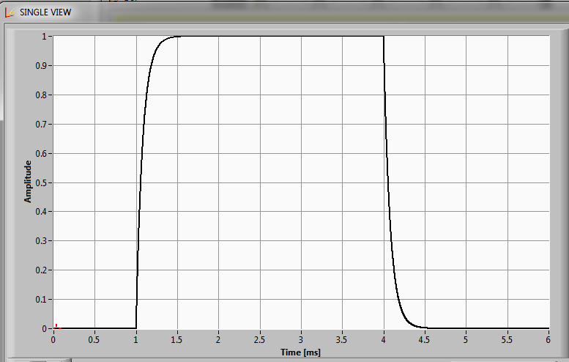

Vysvetlivky:
t_{r} – čas rastu signálu od 0 % do 100 % v čase 0,2 ms do 1 ms,
t_{max} – čas pri ktorom sa dosiahne najväčší signál (100%) v čase 1 ms do 10 ms,
t_{pok} – čas, pri ktorom signál klesá zo 100 % po 0 %,
τ – čas, pri ktorom signál dosahuje hodnoty od 0 % po 63 % v čase od 0,02 ms do 0,1 ms.

Graf č. 4 Skokový signál
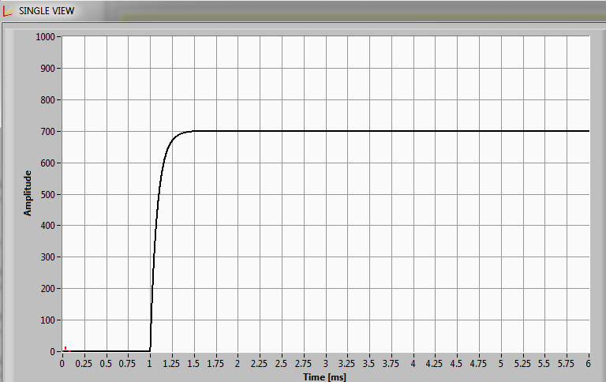

Graf č. 5 Sínusový signál

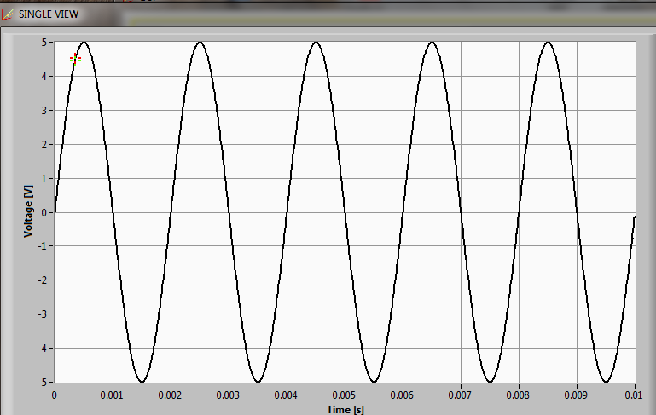
Vysvetlivky:
Nominálne napätie A: 5V (10 V prekmit)
Nominálna frekvencia f: 500 Hz
Celé číslo vzorkovaných periód: f(t) = A sin (2π f t).”.

- Príloha č. 8 vrátane nadpisu znie:
„Príloha č. 8 k vyhláške č.
72/2019 Z. z.

ORGANIZAČNÁ ŠTRUKTÚRA KONTROLY STRELIVA

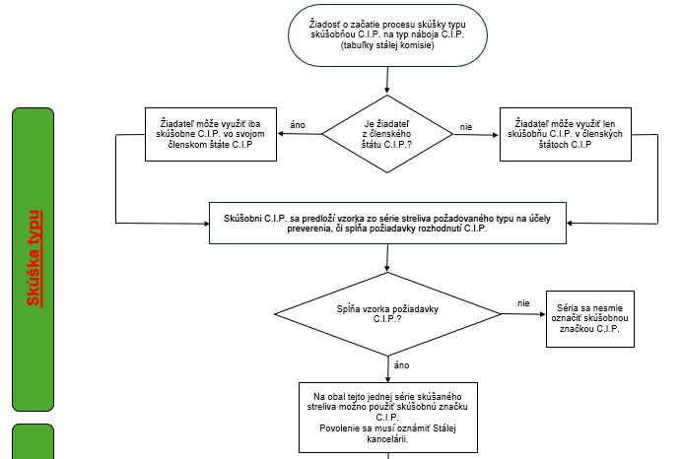

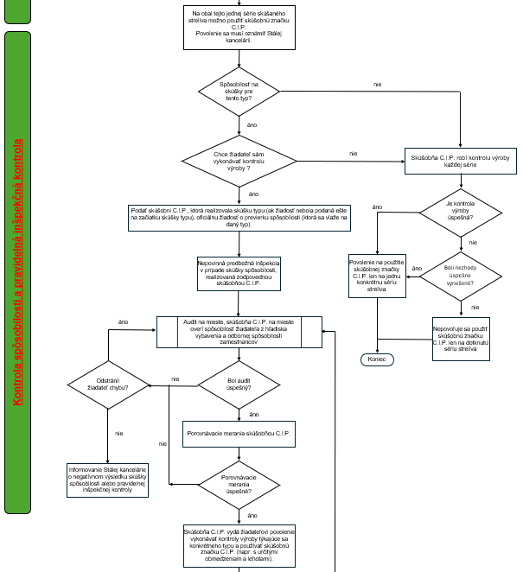

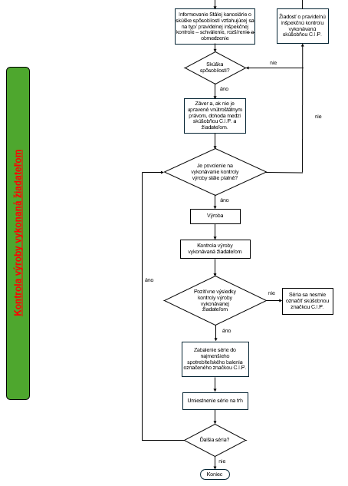

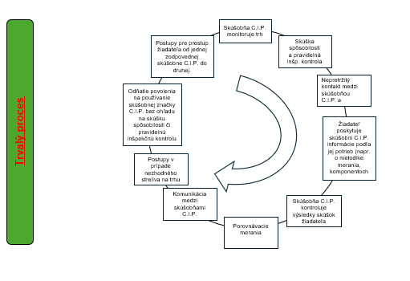
.“.

- Dopĺňa sa príloha č. 9, ktorá vrátane nadpisu znie:

„Príloha č. 9 k vyhláške č. 72/2019 Z. Z.

PREHĽAD PROCESOV

- Kontrola streliva - obsah

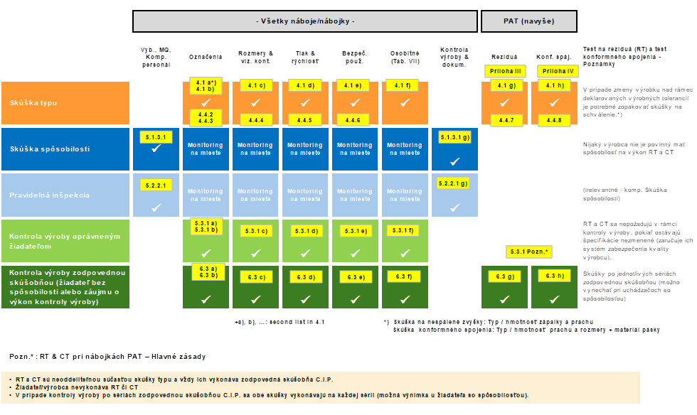

- Kontrola streliva – obsah certifikátov

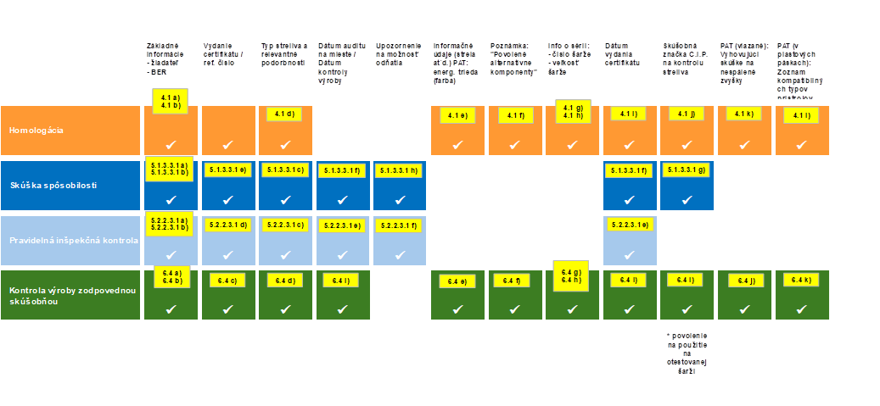

- Povinné označenie na najmenšom spotrebiteľskom balení

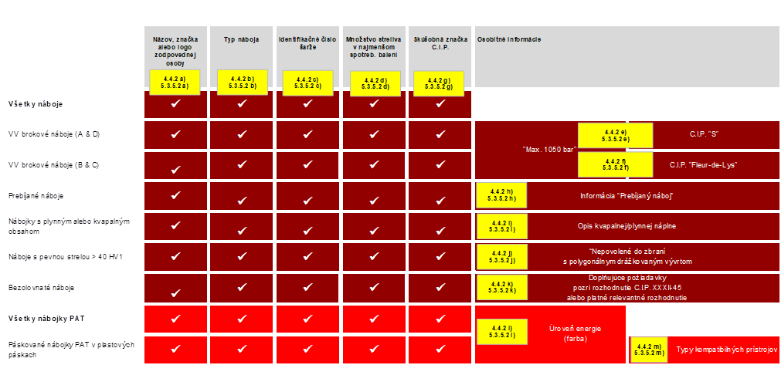

- Dopĺňa sa príloha č. 10, ktorá vrátane nadpisu znie:

„Príloha č. 10 k vyhláške č. 72/2019 Z. z.

SKÚŠKA NA NESPÁLENÉ ZVYŠKY

Všeobecné informácie
  - Skúška na nespálené zvyšky sa vzťahuje na napáskované nábojky všetkých energetických tried typov uvedených v tabuľke č 1.
  - Účelom skúšky je overenie množstva nespálených zvyškov strelného prachu vznikajúcich v nábojnici pri horení za podmienok zodpovedajúcich bežnému použitiu.
  - Skúška na nespálené zvyšky je povinnou súčasťou:
a) skúšky typu streliva a
b) kontroly výroby vykonávanej pre žiadateľa bez skúšky spôsobilosti.
  - Skúšku na nespálené zvyšky vykonáva zodpovedná autorizovaná osoba.
  - V prípade žiadateľa s oprávnením sa skúška vykonáva počas skúšky typu streliva. Skúška sa opätovne nevykonáva, ak nedôjde k zmene špecifikácie streliva podľa bodu 1.9. Tým nie je dotknutá možnosť výrobcu vykonávať skúšky najmä na účely vývoja alebo kontroly kvality.
  - Schválený systém zabezpečenia kvality výrobcu musí zabezpečovať zhodnosť komponentov a výrobných procesov pri každej ďalšej sérii streliva.
  - Ak sa zmenia špecifikácie streliva podľa bodu 1.9., vykoná sa nové schválenie typu a skúška sa opakuje.
  - V prípade žiadateľa bez skúšky spôsobilosti zodpovedná autorizovaná osoba vykoná skúšku každej série streliva predloženej na kontrolu výroby.
  - Skúša sa samostatne každá konfigurácia série streliva predloženého na kontrolu, ktorá je charakterizovaná:
- typom streliva,
- typom a hmotnosťou strelného prachu a
- typom a hmotnosťou zápalky.

Pomôcky na výkon skúšky

Váha
- minimálna nosnosť: 200 g,
- rozlíšenie: najviac 5,0 mg,
- linearita e: najviac 5,0 mg.

Klimatická komora
- teplotný rozsah od 5°C do 40°C,
- rozsah relatívnej vlhkosti od 60 % do 75 %.

Skúšobné zariadenie
2.3.1 Skúška sa vykonáva ako skúška na skúšobnom zariadení na skúšku nespálených zvyškov (ďalej len „skúšobné zariadenie“). Skúšobné zariadenie simuluje podmienky horenia charakteristické pre prístroje PAT pracujúce pri minimálnom výkonovom nastavení.
2.3.2 Pri minimálnom výkonovom nastavení prístroja PAT dochádza k zväčšeniu počiatočného objemu alebo skoršiemu uvoľneniu tlaku, čo vedie k dosiahnutiu najnižšieho tlaku v prístroji. Za týchto podmienok vzniká najväčšie množstvo nespálených zvyškov strelného prachu. Skúška sa preto vykonáva za podmienok zodpovedajúcich minimálnemu výkonovému nastaveniu prístroja PAT.
2.3.3 Skúšobné zariadenie pozostáva zo šiestich základných častí znázornených na obrázku č. 15.

Obrázok č. 15

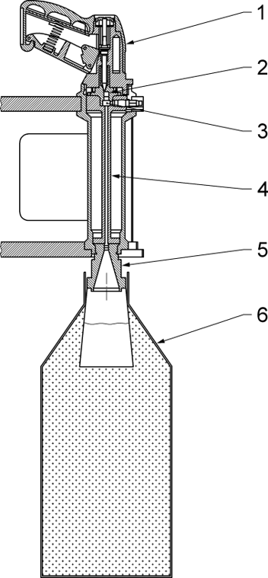

Vysvetlivky:
1 - iniciačná jednotka,

2 - vložka nábojovej komory,
3 - spaľovacia komora,

4 - kapilárna dýza,

5 - manžeta a deflektor plameňa,
6 - zberné vrecko na nespálené zvyšky horenia.

2.3.3.1 Iniciačná jednotka
2.3.3.1.1 Na vystrelenie náboja sa použije akékoľvek vhodné iniciačné zariadenie s geometriou úderníka a zápalnou energiou zodpovedajúcimi konštrukčným požiadavkám skúšobného zariadenia.

2.3.3.2 Vložka nábojovej komory
2.3.3.2.1 Nábojová komora zodpovedá nábojovej komore príslušného typu prístroja a zabezpečuje správanie nábojky pri otvorení porovnateľné s jej správaním pri použití v určených prevádzkových podmienkach.
2.3.3.2.2 Geometria nábojovej komory pre jednotlivé typy sa určuje podľa tabuľky č. 14

Tabuľka č. 14

Typ | Tvar nábojovej komory | Znázornenie
6,3/10 | kónická | obrázok č. 2
6,3/16 | kónická | obrázok č. 3
6,8/11 | kónická | obrázky č. 4 a 5
6,8/18 | bikónická (dvojkužeľová) | obrázky č. 6 a 7

2.3.3.2.3 Vložka nábojovej komory typu 6,3/10 je znázornená na obrázku č. 16.

Obrázok č. 16
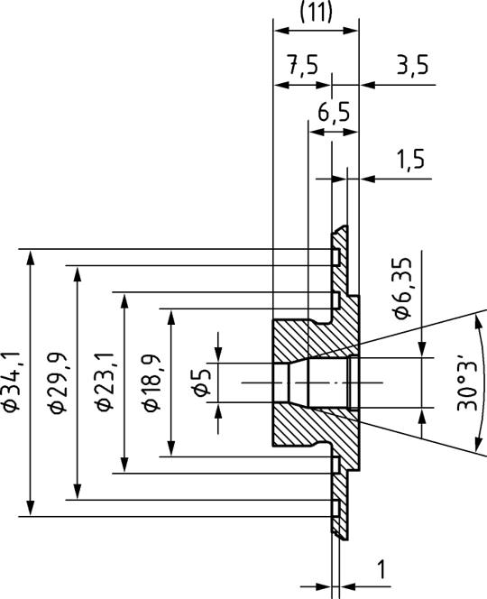

Vysvetlivky:
Rozmery sú v milimetroch.

2.3.3.2.3 Vložka nábojovej komory typu 6,3/16 je znázornená na obrázku č. 17.

Obrázok č. 17

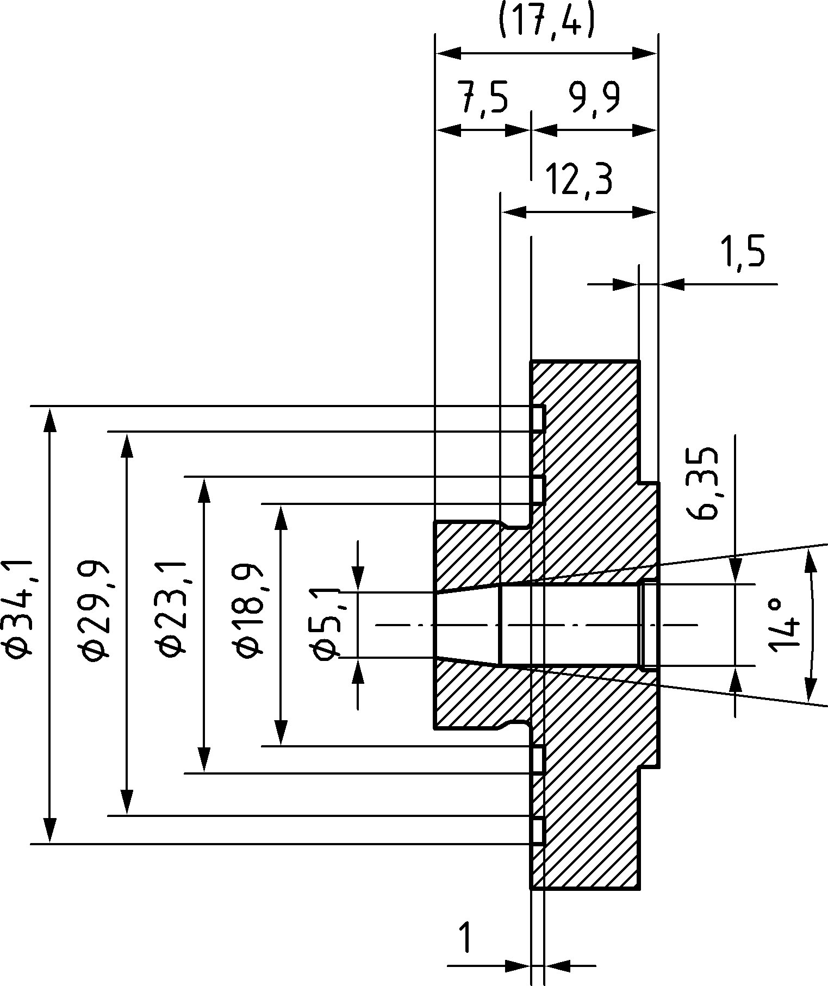

Vysvetlivky:
Rozmery sú v milimetroch.

2.3.3.2.4 Vložka nábojovej komory typu 6,8/11 je znázornená na obrázku č. 18.

Obrázok č. 18
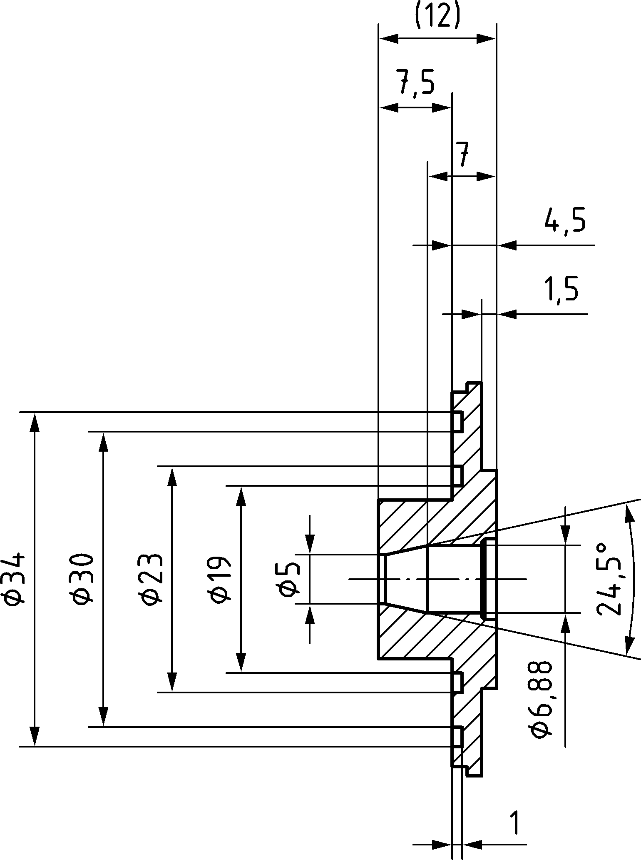

Vysvetlivky:
Rozmery sú v milimetroch.

2.3.3.2.5 Vložka nábojovej komory typu 6,8/11 je znázornená na obrázku č. 19.

Obrázok č. 19

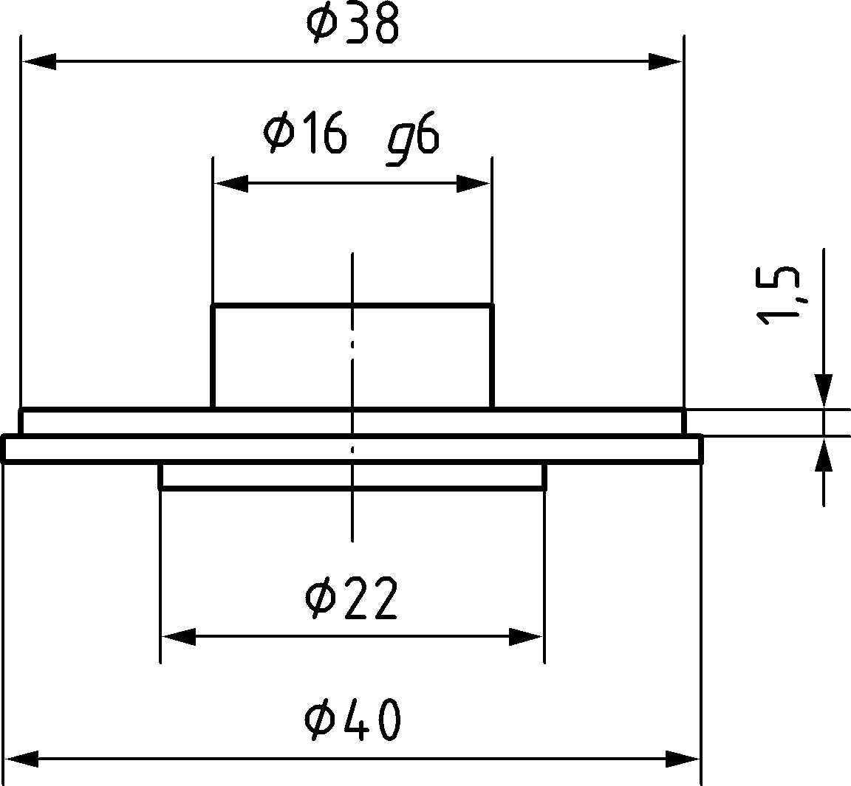

Vysvetlivky:
Rozmery sú v milimetroch.

2.3.3.2.6 Vložka nábojovej komory typu 6,8/18 je znázornená na obrázku č. 20.

Obrázok č. 20

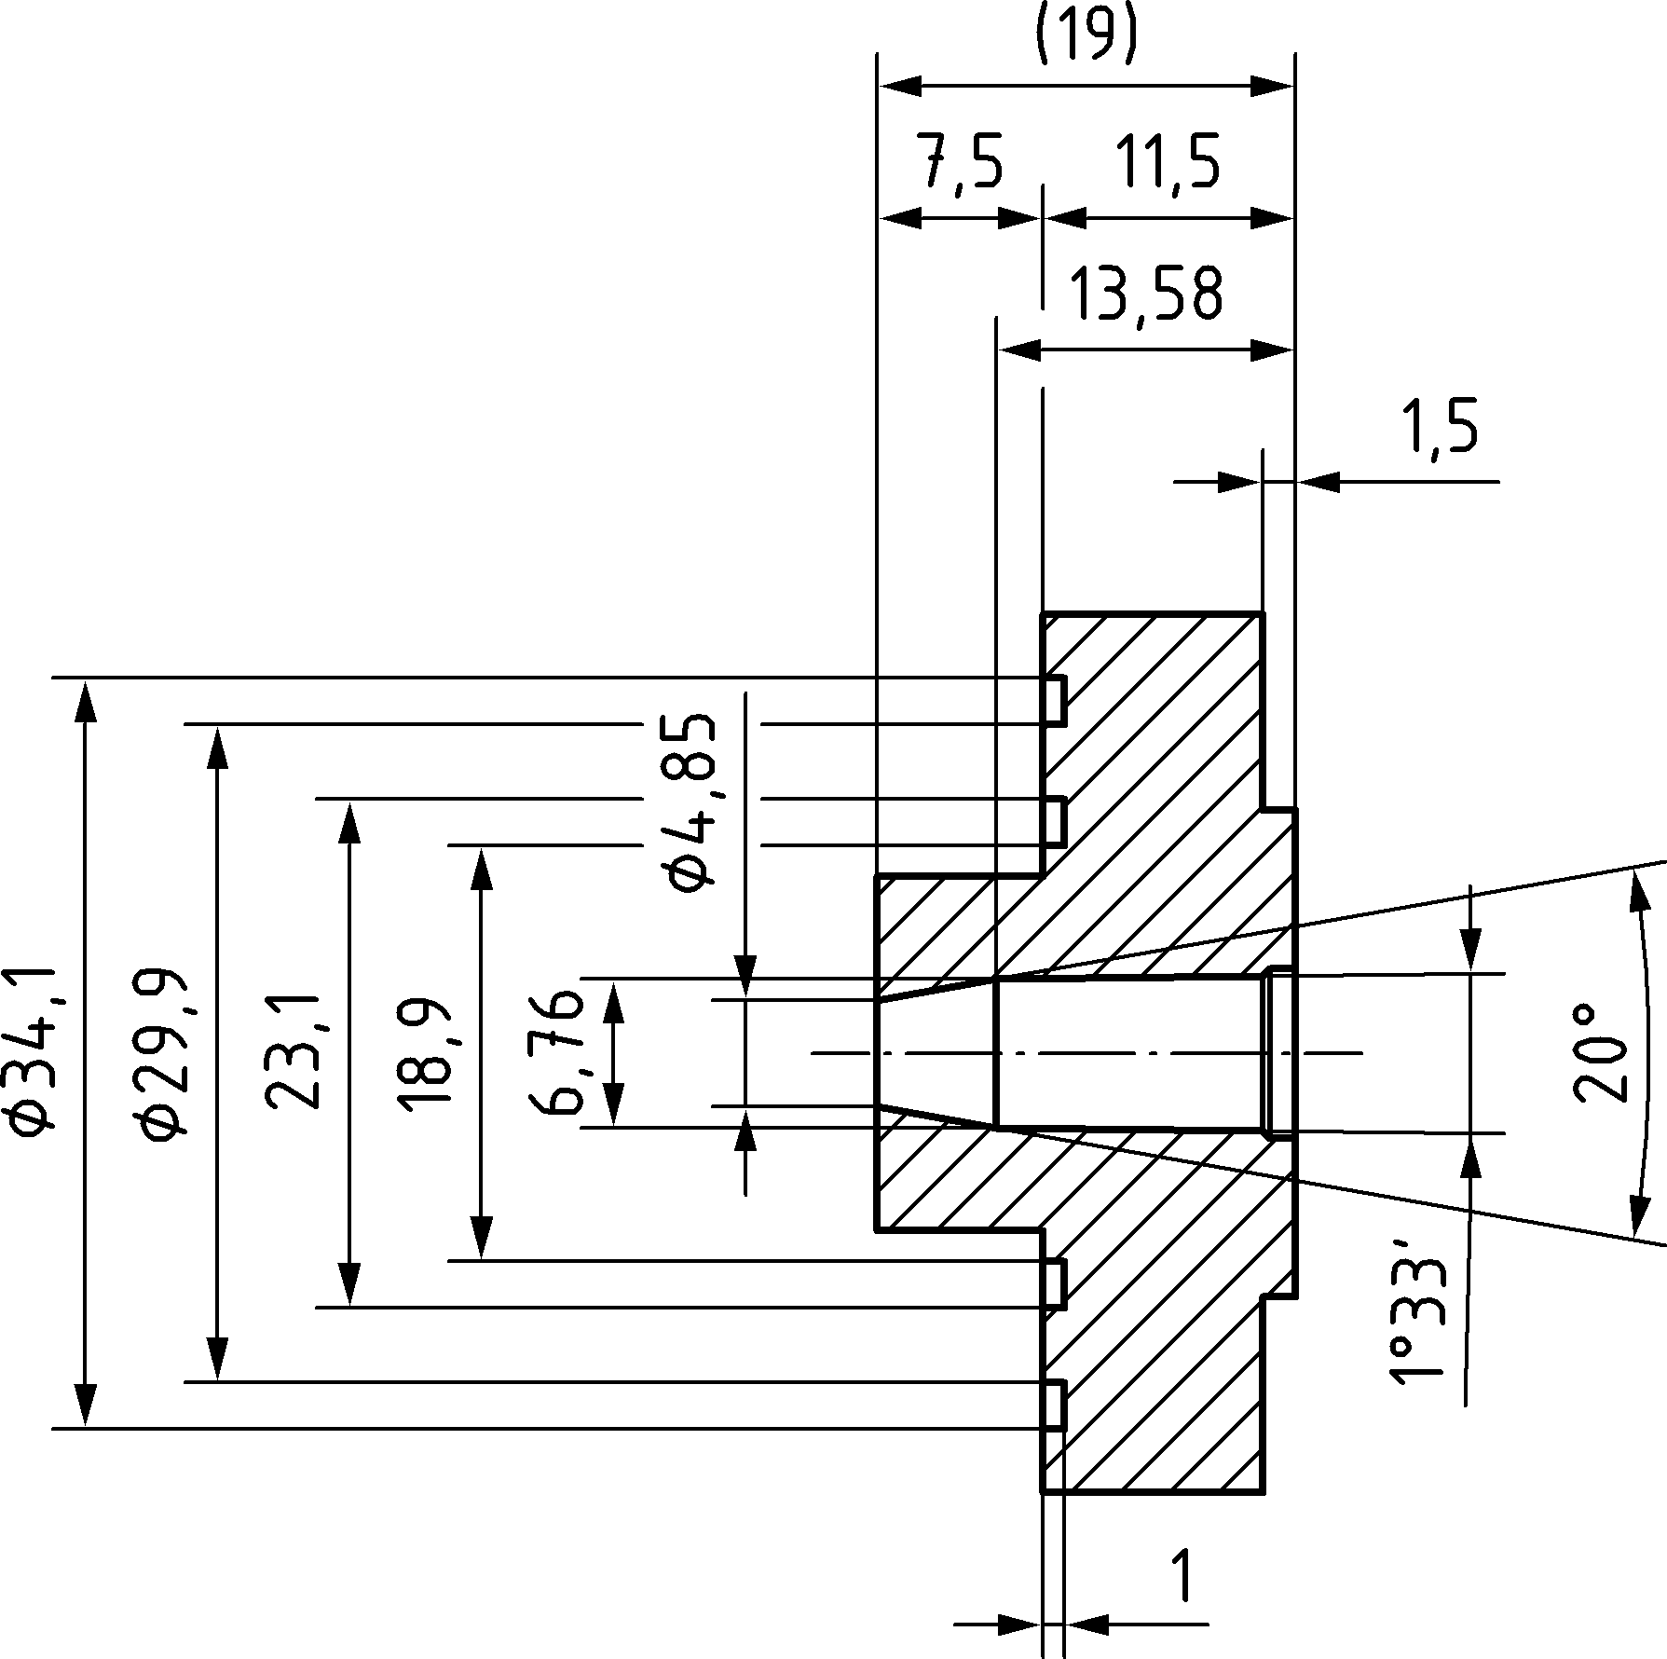
Vysvetlivky:
Rozmery sú v milimetroch.

2.3.3.2.7 Vložka nábojovej komory typu 6,8/18 je znázornená na obrázku č. 21.

Obrázok č. 21

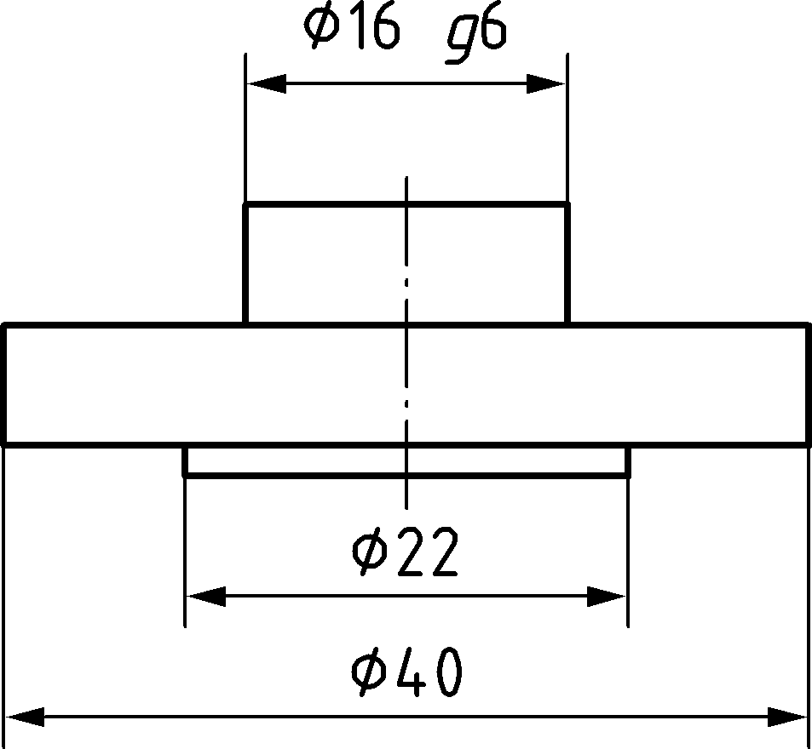

Vysvetlivky:
Rozmery sú v milimetroch.

2.3.3.2.8 Vložky na obrázkoch č. 2 až 7 sú vyrobené z ocele s minimálnou pevnosťou v ťahu R_{m} = 1 300 MPa. Vhodným materiálom je materiál č. 1.7707 (30CrMoV9) alebo č. 1.6580 (30CrNiMo8).

Spaľovacia komora
2.3.4.1 Spaľovacia komora má valcovitý tvar. Tvorí ju prstencovitá vložka s premenlivým vývrtom osadená do väčšieho vývrtu v tele skúšobnej hlavne. Objem spaľovacej komory sa mení podľa typu skúšobnej nábojky a je uvedený v tabuľke č. 15. Rozmery sú znázornené na obrázkoch č. 10 a 11.

Tabuľka č. 15

Typ | Objem spaľovacej komory
6,8/11 | 0,3 cm3
6,8/18 | 0,6 cm3
6,3/10 | 0,3 cm3
6,3/16 | 0,6 cm3

Kapilárna dýza
2.3.5.1 Kapilárna dýza je určená na simuláciu charakteristík horenia piestových expanzných prístrojov. Zabezpečuje vytvorenie porovnateľnej úrovne tlaku spaľovania a obdobného priebehu jeho nárastu a poklesu. Je vyhotovená ako vývrt s priemerom 3 mm a dĺžkou 193 mm.

Manžeta a deflektor plameňa
2.3.6.1 Manžeta zabezpečuje spojenie medzi dýzou a zberným vreckom. Deflektor plameňa odkláňa plameň vznikajúci pri horení od stien zberného vrecka.

Zberné vrecko na nespálené zvyšky horenia
2.3.7.1 Zberné vrecko je vyhotovené z jemnej tkaniny z polypropylénového viacvláknového vlákna s nízkou schopnosťou absorpcie vlhkosti. Priepustnosť vzduchu musí byť rádovo 37 l/m² x s (± 5 %) pri tlakovom rozdiele 2 mbar, určená podľa slovenskej technickej normy) alebo inej obdobnej technickej špecifikácie s porovnateľnými požiadavkami alebo s prísnejšími požiadavkami. Požiadavky podľa prvej vety spĺňajú najmä komerčne dostupné tkaniny:
- SEFAR TETEX MULTI 05-37-420 W,
- filtračná tkanina z polypropylénu typu 4212, pričom je možné použiť aj iný materiál, ak sa preukáže, že poskytuje porovnateľné vlastnosti a vedie k rovnocenným výsledkom skúšky.
2.3.8. Rozmery zberného vrecka sú znázornené na obrázku č. 22.

Obrázok č. 22

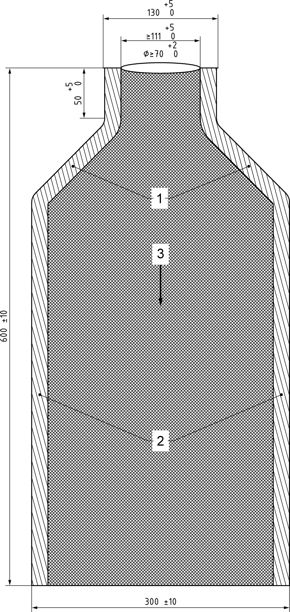

Vysvetlivky:
Rozmery sú v milimetroch.
- lemovacia páska,
- zosilnenie okrajov: obšívané dlhé boky (2x prešité dvojitou ihlou), oblemované a prešité (1x dvojitou ihlou), pevné švy prešité teflónovou niťou (PTFE),
- smer postupu.

3. Postup vykonania skúšky
3.1 Strelivo sa pred vykonaním skúšky ponechá najmenej 24 hodín pri teplote 21°C (± 1°C ) a relatívnej vlhkosti vzduchu 60 % (± 5%) stabilizovať.
3.2 Zberné vrecká a ostatné pomôcky sa pred vykonaním skúšky ponechajú najmenej 24 hodín pri rovnakej teplote a relatívnej vlhkosti, aké sú v laboratóriu.
3.3 Každá skúška pozostáva z dvoch sérií, pričom každá séria obsahuje 20 výstrelov skúšaných nábojok.
3.4 Skúška sa vykonáva pri teplote okolitého prostredia od 20°C do 30°C a pri relatívnej vlhkosti vzduchu od 30 do 70 %. Skúška sa musí začať do jednej hodiny od vybratia streliva z klimatickej komory.
3.5 Skúšobné zariadenie sa upevní do zvislej polohy tak, aby ústie hlavne smerovalo nadol.
3.6. Schéma skúšobného zariadenia je uvedená na obrázku č. 23.

Obrázok č. 23
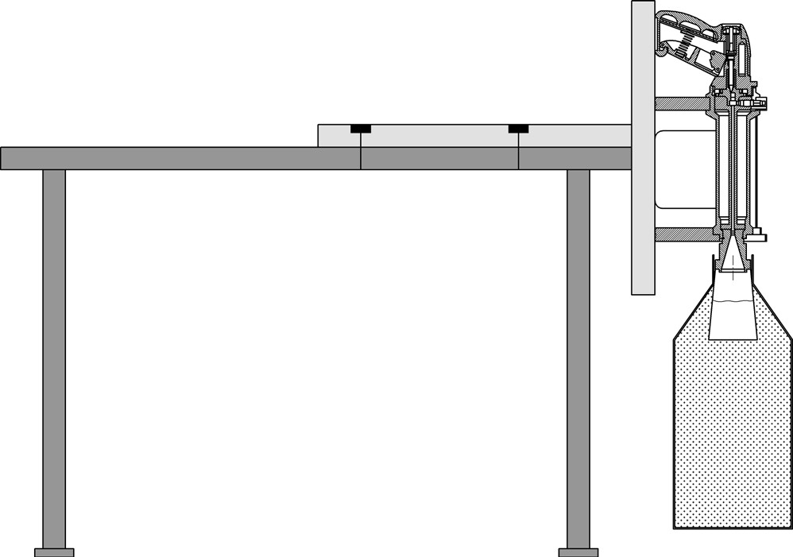

3.7 Tlak vznikajúci pri horení sa musí udržiavať najmenej na úrovni 750 barov. Pri nábojoch s nižšou energetickou úrovňou, pri ktorých tlak vznikajúci pri iniciácii nedosahuje 750 barov, sa namiesto prstencovej vložky použije valčeková vložka s menším priemerom pôsobiaca ako membrána. Objem spaľovacej komory musí zodpovedať objemu ustanovenému pre príslušný typ náboja. Priemer vývrtu na dne valčekovej vložky sa určí tak, aby tlak vznikajúci pri horení dosahoval hodnotu od 750 barov do 800 barov.
3.8 Prstencová vložka sa používa pre zelené nábojky a nábojky s vyššou energetickou úrovňou. Valčekovitá vložka sa používa pre nábojky s nižšou energetickou úrovňou energie, ako majú zelené nábojky.
3.9 Prstencová vložka sa osadzuje do vývrtu skúšobnej hlavne podľa obrázku č. 24 a valčeková vložka sa osadzuje do vývrtu skúšobnej hlavne podľa obrázku č. 25

Obrázok č. 24
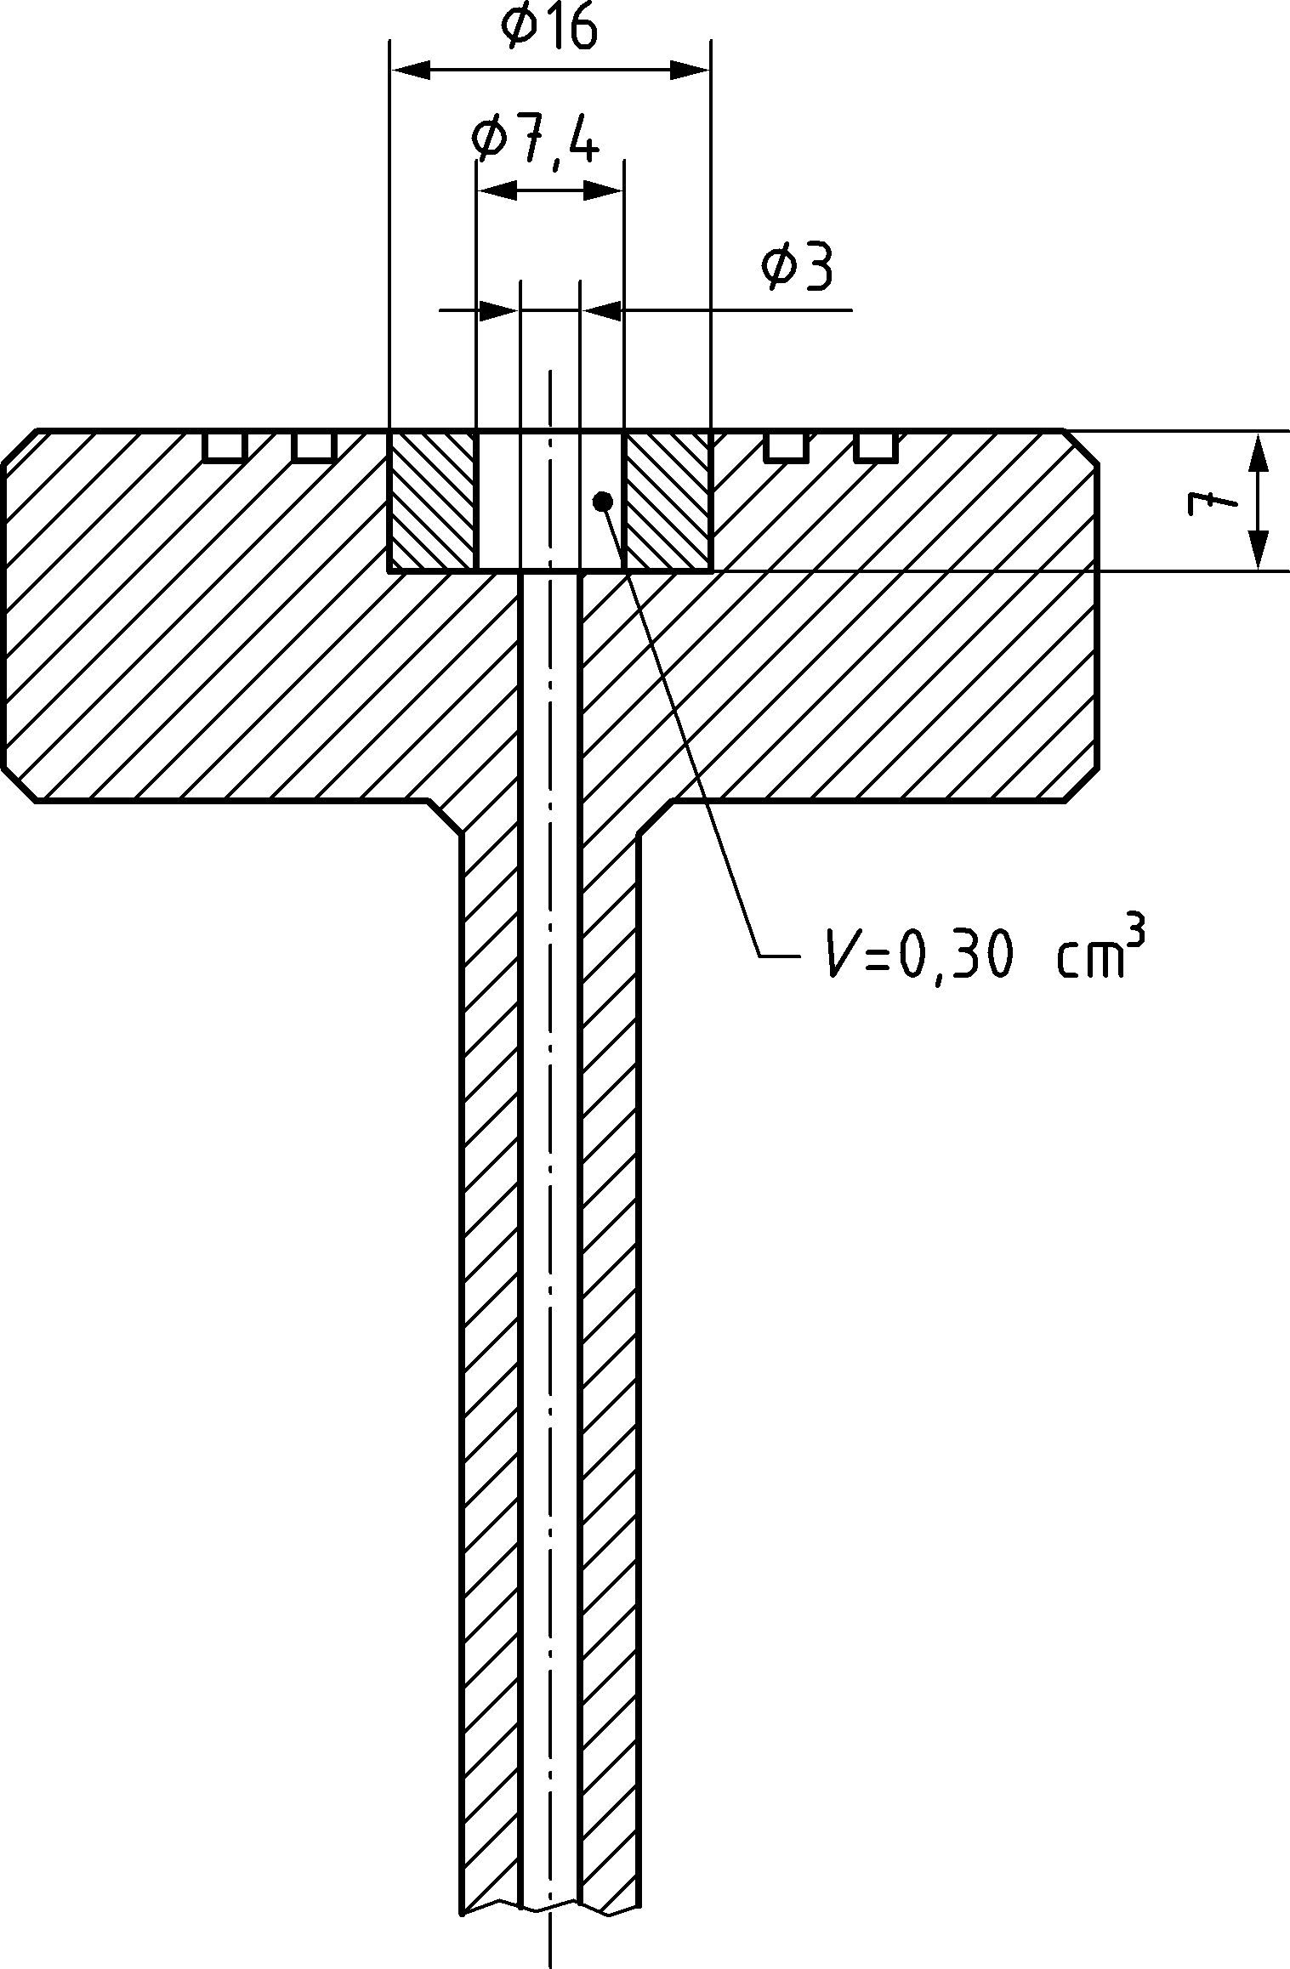

Obrázok č. 25

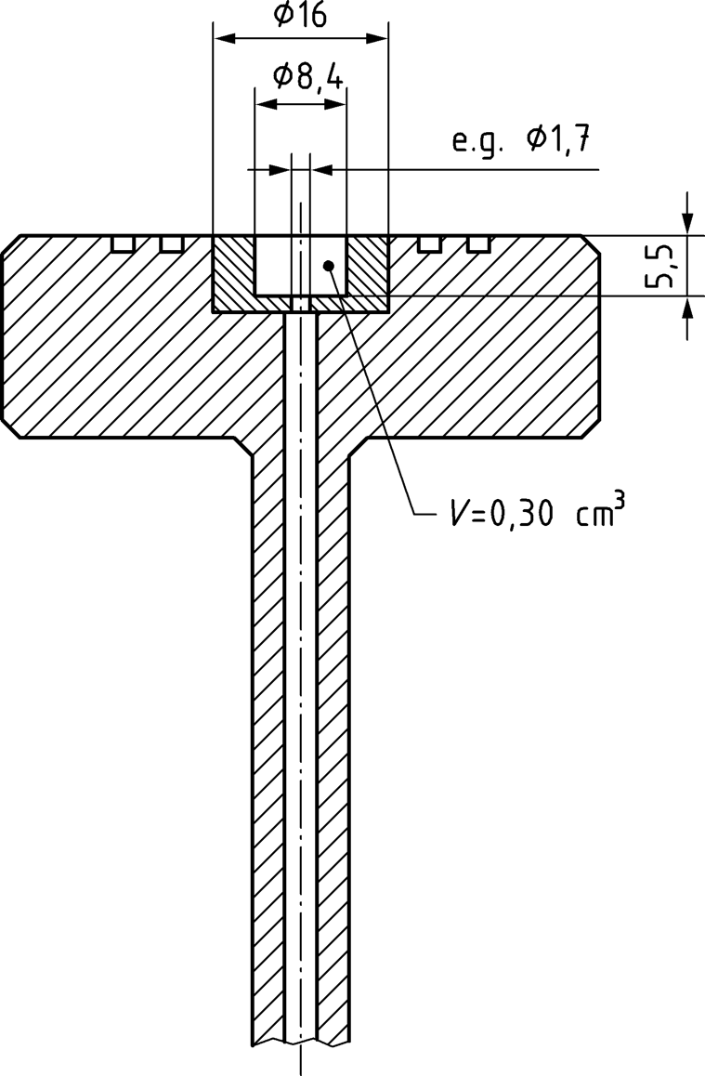

Vysvetlivky:
Rozmery sú v milimetroch.

3.10 Na každú sériu 20 nábojok sa použije nové zberné vrecko.
3.11 Ak dôjde k vznieteniu nespálených zvyškov zachytených v zbernom vrecku, skúška sa preruší.
3.12 Skúška sa vykonáva v tomto poradí:
3.12.1 Zberné vrecko sa odváži na laboratórnej váhe a zaznamená sa jeho h M_{b1.}
3.12.2 Nábojky sa vyberú zo spojovacieho prostriedku (kotúča alebo pásky).
3.12.3 Zberné vrecko sa upevní na koniec skúšobnej hlavne hadicovou sponou; spona musí byť pevne utiahnutá.
3.12.4 Do nábojovej komory sa vloží prvá nábojka a iniciačná jednotka sa upevní uzáverom bajonetového záveru.
    - Tesnenie záveru sa pritiahne otáčaním manžety v smere hodinových ručičiek, čím sa dýza, spaľovacia komora a nábojová komora pritlačia k záveru.
    - Nábojka vystrelí do zberného vrecka; vznietenie nespálených zvyškov možno identifikovať najmä výskytom neobvyklých plameňov v zbernom vrecku alebo záporným rozdielom hmotnosti zberného vrecka pred skúškou a po skúške spôsobeným čiastočným poškodením tkaniny. V takom prípade sa séria skúšobných výstrelov zopakuje s novým zberným vreckom. Ak dôjde k opätovnému vznieteniu nespálených zvyškov, skúška sa považuje za nevyhovujúcu.
    - Záver sa otvorí otáčaním manžety proti smeru hodinových ručičiek a následným vytiahnutím iniciačnej jednotky.
    - Vložka nábojovej komory sa vyberie zo skúšobnej hlavne a vystrelená nábojka sa z nej odstráni.
    - Vložka nábojovej komory sa opätovne osadí do skúšobnej hlavne a ďalšia nábojka sa skúša podľa bodov 3.12.4 až 3.12.8.
    - Po vystrelení 20 nábojok sa uvoľní hadicová spojka a zberné vrecko sa sníme zo skúšobnej hlavne.
    - Zberné vrecko sa nechá vychladnúť najmenej jednu hodinu voľne zavesené na šnúre.
    - Zberné vrecko s obsahom nespálených zvyškov sa odváži a zaznamená sa jeho hmotnosť M_{b2}.
3.12.13 Relatívne množstvo nespálených zvyškov v percentách sa vypočíta podľa vzorca:
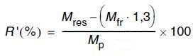
kde
M_{res} je celková hmotnosť nespálených zvyškov zachytených do zberného vrecka po iniciácii 20 skúšobných nábojok;
M_{fr} je hmotnosť nehorľavého frikčného činidla obsiahnutého v zápalnej zmesi 20 skúšobných nábojok pred výstrelom;
M_{p} je hmotnosť strelného prachu v 20 skúšobných nábojok pred iniciáciou.

3.12.14 Údaje o hmotnosti M_{fr} a M_{p} zodpovednej autorizovanej osobe nahlási žiadateľ.

3.12.15 Hmotnosť nevyhoreného prachu M_{res,p} v zachytenom nespálenom zvyšku sa určí podľa vzťahu:

M_{res,p} = M_{res} - M_{fr} - (0,5 x 0,15 x (M_{am} - M_{fr}))

= M_{res} - M_{fr} - (0,075 x (M_{am} - M_{fr}))

≈ M_{res} - 1,3 x M_{fr}

Kde M_{am} je celková hmotnosť zápalnej zmesi v 20 nábojoch.
Koeficient 0,5 vyplýva zo skutočnosti, že hmotnosť pevných produktov reakcie časti typickej olovenej zápalnej zmesi bez frikčného činidla predstavuje približne 50 % jej pôvodnej hmotnosti.
Koeficient 0,15 vyplýva zo skutočnosti, že vo filtračnom vrecku sa zachytí len zlomok – asi 15 % jemných oxidov olova, bária.
Koeficient 1,3 vyplýva zo skutočnosti, že hmotnosť tuhých látok (oxidov kovov) vznikajúcich z časti zápalnej zmesi bez frikčného činidla, ktorá sa zachytí vo filtračnom vrecku, predstavuje približne 30 % hmotnosti frikčného činidla v prípade typickej olovnatej zápalnej zmesi.

Vyhodnotenie výsledkov skúšky a akceptačné kritériá
4.1 Množstvo nespálených zvyškov strelného prachu vznikajúceho pri skúške z jednej nábojky nesmie prekročiť najvyšší prípustný limit vyjadrení ako podiel hmotnosti nespálených zvyškov strelného prachu k hmotnosti strelného prachu obsiahnutého v nábojke pred jej iniciáciou.
4.2 Najvyššia prípustná hodnota množstva nespálených zvyškov strelného prachu R’ je 13,5 %.
4.3 Skúška je úspešná, ak relatívne množstvo nespálených zvyškov strelného prachu R', vypočítané ako aritmetický priemer hodnôt zistených v oboch sériách skúšok, nepresahuje hodnotu 13,5%.“.

- Dopĺňa sa príloha č. 11, ktorá vrátane nadpisu znie:

„Príloha č. 11 k vyhláške č. 72/2019 Z. z.

SKÚŠKA KONFORMNÉHO SPOJENIA

Všeobecné informácie
  - Skúška konformného spojenia je povinnou súčasťou:
- skúšky typu a
- kontroly výroby vykonávanej pri strelive predloženom žiadateľom bez skúšky spôsobilosti.
1.2 Skúškou konformného spojenia sa preukazuje vhodnosť predloženej série streliva na použitie v konkrétnom type upevňovacieho alebo značkovacieho prístroja (ďalej len „prístroj“).
  - Skúšku konformného spojenia vykonáva zodpovedná autorizovaná osoba.
  - V prípade žiadateľa s oprávnením sa skúška konformného spojenia vykonáva počas skúšky typu streliva. Skúška konformného spojenia sa opätovne nevykonáva, ak nedôjde k zmene špecifikácie streliva podľa bodu 1.8.
  - Schválený systém zabezpečenia kvality výrobcu musí zabezpečovať zhodnosť komponentov a výrobných procesov pri každej ďalšej sérii streliva.
  - Ak sa zmenia špecifikácie streliva podľa bodu 1.8, vykoná sa nové schválenie typu a skúška sa opakuje.
  - V prípade žiadateľa bez skúšky spôsobilosti zodpovedná autorizovaná osoba vykoná skúšku každej série streliva predloženej na kontrolu výroby.
  - Skúša sa samostatne každá konfigurácia série streliva predloženého na kontrolu, ktorá je charakterizovaná:
- typom streliva,
- typom a hmotnosťou strelného prachu,
- typom a hmotnosťou zápalky,
- konštrukciou a rozmermi spojovacej pásky,
- materiálom pásky
v spojení s typom prístroja, pre ktorý žiadateľ žiada o posúdenie zhody série streliva.

Pomôcky výkon skúšky
  - Skúšobný systém na vykonanie skúšky konformného spojenia pozostáva z
- štyroch plných spojovacích pások vybavených nábojkami skúšanej série,
- sériového prístroja,
- špeciálneho skúšobného pretlakového piesta.
  - Skúšobný pretlakový piest
- má hmotnosť zodpovedajúcu najťažšiemu sériovému piestu určenému pre príslušný typ prístroja,
- je konštrukčne navrhnutý tak, aby pri skúške umožňoval dosiahnuť tlak zodpovedajúci 115 % bežného prevádzkového tlaku.
2.3 Na dosiahnutie požadovaného pretlaku sa minimálny prevádzkový objem spaľovacej komory prístroja V_{a} zmenší na objem skúšky zostavy konformného spojenia V_{S}.
2.4 Objem na skúšku zostavy konformného spojenia V_{S} sa vypočíta podľa vzorca:

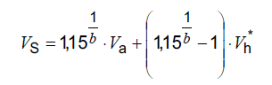

s použitím konštantných hodnôt špecifických pre typ, kde

V_{h}* je redukovaný objem nábojovej komory podľa tabuliek stálej komisie pre daný typ,
b je koeficient bez jednotky.

2.5. Hodnoty používané na výpočet objemu na skúšku zostavy konformného spojenia V_{s} sú uvedené v tabuľke č. 16.

Tabuľka č. 16

Typ | Koeficient  b | Redukovaný objem nábojovej komory  V_{h}* | Vzorec na výpočet
Typ | - | cm3 | Vzorec na výpočet
6,3/10 | - 0,607 | 0,14 | V_{S} = 0.794·V_{a} - 0,029 cm³
6,3/16 | - 0,615 | 0,20 | V_{S} = 0.797·V_{a} - 0,041 cm³
6,8/11 | - 0,646 | 0,20 | V_{S} = 0.805·V_{a} - 0,039 cm³
6,8/18 | - 0,684 | 0,31 | V_{S} = 0.815·V_{a} - 0,057 cm³

2.6. Požadovaný objem na skúšku zostavy konformného spojenia V_{S} sa dosiahne použitím špeciálneho skúšobného piesta určeného na vykonanie skúšky konformného spojenia.
2.6. Skúšobný piest je vyrobený na najväčší možný priemer podľa sériovej výrobnej dokumentácie výrobcu príslušného prístroja.
2.7 Vôľa medzi skúšobným piestom a vedením piesta, ktorá vznikne pri použití skúšobného piesta v sériovom prístroji v rámci výrobných tolerancií, sa pri vykonávaní skúšky konformného spojenia považuje za zanedbateľnú, ak neovplyvní dosiahnutie požadovaných skúšobných parametrov.
2.8 Zodpovedná autorizovaná osoba môže na účely vykonania skúšky konformného spojenia obstarať skúšobný piest od výrobcu prístroja.
  - Podmienkou schválenia typu prístroja je, že výrobca alebo žiadateľ
- predloží desať skúšobných piestov príslušnej zodpovednej autorizovanej osobe poverenej vykonaním schválenia typu, a
- poskytne na požiadanie príslušnej zodpovednej autorizovanej osoby ďalšie skúšobné piesty a výrobnú dokumentáciu potrebnú na ich vyhotovenie; výkres skúšobného piesta je dostupný pre zodpovednú autorizovanú osobu aj prostredníctvom webového sídla stálej komisie.
2.10. Požiadavka podľa bodu 2.9. písm. a) sa považuje za splnenú, ak výrobca alebo žiadateľ zabezpečí predloženie skúšobných piestov bez ohľadu na to, či ich vyrobil sám alebo ich výrobu zabezpečila tretia osoba.

3. Postup vykonania skúšky
3.1 Napáskované nábojky sa pred vykonaním skúšky ponechá najmenej 24 hodín pri teplote 21 °C (± 1 °C) a relatívnej vlhkosti vzduchu 60 % (± 5%) stabilizovať.
3.2 Skúška sa vykonáva vystrelením upevňovacích prvkov tromi po sebe nasledujúcimi nábojkami z každej zo štyroch spojovacích pások do podkladového materiálu určeného pre skúšanú kombináciu prístroja a nábojky.
3.3 Ak je prístroj vybavený mechanizmom regulácie energie, skúška sa vykonáva pri maximálnom nastavení energie.

4. Vyhodnotenie výsledkov skúšky a akceptačné kritériá
  - Skúška sa považuje za úspešne vykonanú, ak:
- na stenách ani dne žiadnej nábojnice nevzniknú praskliny, trhliny alebo otvory,
- spojovacia páska nie je ani pretrhnutá, ani natrhnutá a nevyskytujú sa na nej žiadne pozdĺžne praskliny zasahujúce tri po sebe nasledujúce vystrelené nábojky a
- susedné nábojky nevykazujú známky poškodenia.
4.2 Za prípustné sa považujú pozdĺžne trhliny v oblasti ohybu nábojnice, ktorých dĺžka nepresahuje dĺžku ohybu nábojnice, ak nedochádza k oddeľovaniu materiálu z nábojnice.
4.3 Ak sa počas skúšky zistí poškodenie puzdra alebo pretrhnutie spojovacej pásky, skúšobné zariadenie sa podrobí kontrole technického stavu. Ak sa zistí porucha alebo technická chyba skúšobného zariadenia, skúška sa po odstránení zistených nedostatkov, oprave alebo výmene skúšobného zariadenia vykoná opätovne.

Dokumentácia a označovanie najmenšieho spotrebiteľského balenia
5.1 Zodpovedná autorizovaná osoba vydá pre každú kombináciu série streliva a prístroja, ktorá úspešne vyhovela skúške konformného spojenia, samostatný certifikát o skúške konformného spojenia s jedinečným identifikačným číslom.
5.2 Súčasťou protokolu o skúške je zoznam použitých komponentov napáskovaných nábojok.
5.2.1 Na najmenšom spotrebiteľskom balení napáskovaných nábojok sa uvedú tieto informácie:
- označenie výrobcu prístroja a označenie modelu prístroja, pre ktorý je príslušná séria napáskovaných nábojok určená,
- číslo certifikátu o skúške konformného spojenia.“.

- Dopĺňa sa príloha č. 12, ktorá vrátane nadpisu znie:

„Príloha č. 12 k vyhláške č. 72/2019 Z. z.

ZOZNAM CHÝB NA ÚČELY VIZUÁLNEJ KONTROLY A KONTROLY ROZMEROV NA ÚČELY SKÚŠOK FUNKČNEJ BEZPEČNOSTI STRELIVA

- Príloha sa vzťahuje na všetky typy streliva z tabuliek stálej komisie.
- Nové typy streliva je potrebné posúdiť v súlade s príslušnými tabuľkami stálej komisie
- Vymedzenie pojmov
  - Kritická chyba má priamy vplyv na bezpečnosť používateľa, jeho okolia alebo ručnú strelnú zbraň alebo upevňovací a značkovací prístroj. Môže spôsobiť smrť alebo zranenie evidentne zapríčinené chybným strelivom.
3.2 Závažná chyba je chyba, ktorá môže spôsobiť zlyhanie streliva z hľadiska účelu jeho použitia bez toho, aby predstavovala riziko z hľadiska bezpečnosti.
3.3 Nezávažná chyba je nedostatok z hľadiska kvality streliva, ktorý nemá vplyv na bezpečnosť použitia ani na jeho očakávanú funkciu.
3.4 Doplňujúce skúšky na konkrétnom strelive s cieľom posúdiť jeho bezpečnosť zodpovedná autorizovaná osoba vykoná ak pri skúške typu zistí nezrovnalosti.
Ak je možná oprava, má žiadateľ právo sériu opraviť a opätovne ju predložiť na skúšku, pričom ju označí ako sériu po oprave alebo prepracovaní napríklad písmenom „O“, alebo „*“, alebo novým číslom celej série. Žiadateľ môže sériu prerobiť, ak je to možné. Zodpovedá autorizovaná osoba a žiadateľ sa musia dohodnúť na spresnení, či a ako bude prepracovaná séria identifikovaná napríklad písmenom „O“, alebo „*“, alebo novým číslom celej série. Všetka predchádzajúca aj nová dokumentácia o pôvodnej i prepracovanej sérií musí byť na požiadanie predložená.
3.5 Funkčná bezpečnosť znamená, že strelivo možno nabiť, vystreliť, vybrať z komory tak, ako sa má, bez toho, aby predstavovalo akékoľvek riziko pre bezpečnosť strelca.
- Vymedzenie chýb na účely vizuálnej kontroly a kontroly rozmerov

Označenie chyby | Klasifikácia chyby | Opis chyby
Zatupený hrot strely | Nezávažná | Hrot strely je stlačený.
Chýbajúci hrot strely | Nezávažná | Chýba hrot strely (napríklad plastový hrot).
Označenie typu na náboji alebo nábojke nezodpovedá údajom v tabuľkách stálej komisie | Závažná | Na nábojnici je označený typ, ktorý nie je uvedený v tabuľkách stálej komisie (ani pod alternatívnym názvom) pri tomto konkrétnom type.
Veľmi znečistená (špinavá) nábojnica | Závažná | Náboj alebo nábojka je veľmi silne znečistený a nedá sa zasunúť do minimálnej komory skúšobnej hlavne (počas funkčnej skúšky)
Nedostatočné zalisovanie strely v nábojnici | Vykonajú sa doplňujúce skúšky | Strela musí byť dostatočne pevne zalisovaná, aby sa nepohla v pozdĺžnom smere pri použití sily 50 N (výnimka: 25 N pri ručných strelných zbraniach na náboje s okrajovým zápalom).
Chybné drážky zalisovania | Vykonajú sa doplňujúce skúšky | Strela musí byť dostatočne pevne zalisovaná, aby sa nepohla v pozdĺžnom smere pri použití sily 50 N (výnimka: 25 N pri ručných strelných zbraniach na náboje s okrajovým zápalom).
Zlé zarovnanie zápalky | Závažná | Zápalka bola zle umiestnená / zle zarovnaná v dne nábojnice. Táto chyba môže spôsobiť nevystrelenie náboja alebo nábojky. Tieto náboje alebo nábojky sa musia podrobiť skúške funkčnej bezpečnosti.
Výrazná korózia | Kritická | Veľmi silná korózia. Nábojnica je badateľne oslabená v dôsledku korózie. Dotknuté série streliva možno prerobiť alebo vizuálne prekontrolovať, ak je to možné.
Známky odretia na drážke dna nábojnice | Vykonajú sa doplňujúce skúšky | Extrakčná drážka na dne nebola správne obrobená, čo je väčšinou spôsobené chybou nástroja. Toto strelivo sa musí podrobiť skúške funkčnej bezpečnosti.
Chybné zalisovanie okolo zápalky | Vykonajú sa doplňujúce skúšky | V prípade zalisovaných zápaliek môže táto chyba viesť k vypadnutiu zápalky. Toto strelivo sa musí podrobiť skúške funkčnej bezpečnosti.
Uvoľnená zápalka | Závažná | Zápalka je zle upevnená v lôžku. Pri naklonení náboja alebo nábojky sa zápalka hýbe.
Chybné dno nábojnice | Vykonajú sa doplňujúce skúšky | Dno nábojnice je veľmi silne deformované alebo zvlnené. Tieto náboje alebo nábojky musia vojsť do minimálnej komory skúšobnej hlavne a takisto sa musia podrobiť skúške funkčnej bezpečnosti.
Chybný krček nábojnice | Vykonajú sa doplňujúce skúšky | Krček nábojnice je deformovaný alebo zvrásnený. Tieto náboje alebo nábojky musia vojsť do minimálnej komory skúšobnej hlavne a takisto sa musia podrobiť skúške funkčnej bezpečnosti.
Výduť (výdute) na nábojnici | Vykonajú sa doplňujúce skúšky | Náboj alebo nábojky je hrboľatý a nedá sa nabiť do minimálnej komory skúšobnej hlavne. Toto strelivo sa musí takisto podrobiť skúške funkčnej bezpečnosti.
Hrbolec(-ce) na strele | Vykonajú sa doplňujúce skúšky | Strela je hrboľatá a nedá sa nabiť do minimálnej komory skúšobnej hlavne. Toto strelivo sa musí tiež podrobiť skúške funkčnej bezpečnosti.
Rôzne označenia typu, alternatívne označenia (v tej istej sérií) | Nezávažná | Strelivo je označené rôznymi označeniami typu, tieto označenia však súhlasia s alternatívnymi označeniami figurujúcimi v tabuľkách stálej komisie.
Rôzne hĺbky osadenia strely v nábojnici | Vykonajú sa doplňujúce skúšky | Skutočný rozmer L6 výrazne kolíše v dôsledku rôznych hĺbok osadenia striel. Požiadavka na L6 je však vždy dodržaná.
Stopy po jednom alebo viacerých škrabancoch na nábojnici | Vykonajú sa doplňujúce skúšky | Strelivo je poškriabané, obvykle v dôsledku poruchy vo výrobnom procese. Toto strelivo sa musí podrobiť skúške funkčnej bezpečnosti.
Viditeľné jadro strely (celoplášťová strela) | Vykonajú sa doplňujúce skúšky | Vidno jadro strely, ktoré neprekrýva plášť. Toto strelivo sa musí podrobiť skúške funkčnej bezpečnosti.
Záhyb, vlna, deformácia alebo vypuklina na nábojnici | Vykonajú sa doplňujúce skúšky | Toto strelivo musí vojsť do minimálnej nábojovej komory skúšobnej hlavne a takisto sa musí podrobiť skúške funkčnej bezpečnosti.
Nečitateľné alebo chýbajúce označenie na dne nábojnice | Závažná | Označenie na dne nábojnice je nečitateľné alebo úplne chýba. Dotknuté série možno opraviť alebo vizuálne prekontrolovať, ak je to možné.
Pomiešané komponenty | Kritická | V rovnakej sérií nie sú použité rovnaké komponenty, ako napr. zápalka či strela. Dotknuté série možno opraviť alebo vizuálne prekontrolovať, ak je to možné.
Hrboľatá alebo vrúbkovaná zápalka | Nezávažná | Zápalka s veľmi veľkými hrboľmi.
Chýbajúce označenie typu na dne alebo na tele nábojnice | Závažná | Označenie typu, ktoré figuruje v tabuľkách stálej komisie, nie je uvedené na dne alebo na tele náboja alebo nábojky. Dotknuté série možno opraviť alebo vizuálne prekontrolovať, ak je to možné.
Chýbajúca skosená hrana na dne nábojnice | Nezávažná | Toto strelivo treba preskúšať kontrolnou mierkou a skúškou funkčnej bezpečnosti.
Neoznačený náboj alebo nábojka | Závažná | Na nábojnici nie je uvedený názov, logo alebo značka zodpovedného subjektu. Dotknuté série možno opraviť alebo vizuálne prekontrolovať, ak je to možné.
Chýbajúca zápalka | Závažná | Ak náboj alebo nábojka nemá zápalku, nevystrelí.
Vystupujúca zápalka | Kritická | Zápalka pretŕča zo základne nábojnice. Dotknuté série možno opraviť alebo vizuálne prekontrolovať, ak je to možné.
Zaoblené alebo skosené dno nábojnice | Závažná | Strelivo s touto chybou môžu spôsobovať problémy funkčnosti v niektorých ručných strelných zbraniach v porovnaní s ich správnym fungovaním.
Olupujúci sa kov na nábojnici | Závažná | Z nábojnice sa uvoľňujú kúsky materiálu. Toto strelivo musí vojsť do minimálnej nábojovej komory skúšobnej hlavne a takisto sa musia podrobiť skúške funkčnej bezpečnosti.
Olupujúci sa kov na strele | Závažná | Z plášťa strely sa uvoľňujú kúsky materiálu.  Toto strelivo sa musí podrobiť skúške funkčnej bezpečnosti.
Mierne stenčenie nábojnice v mieste kužeľa nábojnice | Závažná | Táto chyba sa navonok prejavuje kruhovým odtlačkom na kuželi nábojnice a môže svedčiť o stenčení nábojnice v tomto mieste. Pri výstrele môže dôjsť k roztrhnutiu nábojnice. Toto strelivo sa musí podrobiť skúške funkčnej bezpečnosti.
Naštrbená nábojnica | Kritická | Pod pojmom „štrbina“ sa rozumie zreteľné oddelenie kovu, ktoré prechádza cez celú stenu nábojnice, pritom je irelevantné, či dôjde k naštrbeniu v priečnom alebo pozdĺžnom smere.
Naštrbený plášť strely | Závažná | Pri výstrele sa môže plášť strely oddeliť od jadra. Toto strelivo sa musí podrobiť skúške funkčnej bezpečnosti. Dotknuté série možno opraviť alebo vizuálne prekontrolovať, ak je to možné.
Deformovaný hrot strely | Nezávažná

- Vymedzenie chýb na účely skúšok funkčnej bezpečnosti
Označenie chyby | Vymedzenie chyby
Vyrazená zápalka | Po výstrele chýba zápalka. Dno náboja alebo nábojky je rozšírené a zdeformované.
Prasknutie záveru | Prasknutie záveru znamená, že záver alebo časti materiálu záveru sú trvalo poškodené v dôsledku použitia chybného náboja alebo nábojky.
Strela zostávajúca v hlavni alebo na výstupe z nábojovej komory | Náboj fungoval, ale strela ostala v hlavni (napr.: chýba hnacia náplň v náboji). Pri ďalšom výstrele je strelec vystavený potenciálne veľkému riziku.
Roztrhnutá základňa náboja alebo nábojky | Úplné oddelenie základne náboja alebo nábojky
Extrémne stenčená stena nábojnice | Materiál nábojnice má tendenciu degradovať v dôsledku prílišného roztiahnutia.
Roztrhnutie dna nábojnice | Úplné oddelenie dna nábojnice.
Únik plynov na viac ako 50 % obvodu zápalky | Túto chybu možno obvykle zistiť pri vizuálnej kontrole. Začiernenie základne nábojnice a ryha medzi zápalkou a nábojnicou.
Únik plynov na menej ako 50 % obvodu zápalky | Túto chybu možno obvykle zistiť pri vizuálnej kontrole. Začiernenie základne nábojnice a ryha medzi zápalkou a nábojnicou.
Prepúšťanie plynu zo zápalky inokadiaľ ako cez otvor vyrazený úderníkom | Únik plynu z ktorejkoľvek inej časti zápalky ako cez dierku po úderníku. Bežne to býva spôsobené chybou vo výrobe.
Uvoľnená zápalka, ktorá nevypadáva z lôžka | Zápalka sa po výstrele uvoľní, ale ostáva v lôžku.
Uvoľnená zápalka, ktorá vypadáva z lôžka | Zápalka sa po výstrele odpojí. Buď už vypadla z nábojnice, alebo ľahko vypadne z lôžka.
Náboj alebo nábojka nevystrelil | Nedošlo k iniciácii náboja alebo nábojky.
Extrémne sploštená zápalka | Zápalka je na samom dne nábojnice. Najpravdepodobnejšími príčinami sú vysoký tlak, mäkká kapsľa zápalky alebo kombinácia týchto dvoch faktorov.
Prederavená zápalka (úderníkom) | Hrot úderníka prederavil zápalku. Najpravdepodobnejšími príčinami sú vada materiálu kapsle, hlava kapsle, vysoká nákovka alebo príliš veľký tlak.
Prederavenie zápalky | Odlúčenie kovu z vrchnej časti kapsle zápalky. Tieto kovové čiastočky sa môžu zachytiť na stenách záveru, čo môže spôsobiť roztrhnutie záveru pri ďalšom výstrele, pričom odpadnutá časť môže pri zatváraní záveru odpáliť výstrel.

- Druh kontroly

 | Druh kontroly | Označenie chyby | Veľkosť vzorky podľa veľkosti série |  |  |  | Tabuľka
 |  |  | n = 20 | n = 30 | n = 30 | n = 50 | I | II | III | IV | V (C) | V (T) | VI | VII | VIII | IX | X | XI
1 | Funkčná bezpečnosť | Strela alebo projektil v prechodovom kuželi/hlavni | Kritická (nepovolená) |  |  |  | X | X | X | X | X | X |  | X |  |  | X | X
2 | Funkčná bezpečnosť | Roztrhnutie záveru | Kritická (nepovolená) |  |  |  | X | X | X | X | X | X | X | X | X | X | X | X
3 | Funkčná bezpečnosť | Prasknutá kapsľa zápalky | Závažná |  |  |  | X | X | X | X |  |  |  | X | X | X | X
4 | Funkčná bezpečnosť | Prederavená zápalka | Závažná |  |  |  | X | X | X | X |  |  |  | X | X | X | X
5 | Funkčná bezpečnosť | Roztrhnutie dna nábojnice | Kritická (nepovolená) |  |  |  | X | X | X | X | X | X | X | X | X | X | X
6 | Funkčná bezpečnosť | Telo nábojnice oddelené od dna | Závažná |  |  |  |  |  |  |  |  |  |  | X | X |  | X
7 | Funkčná bezpečnosť | Roztrhnutie tela nábojnice | Závažná |  |  |  |  |  |  |  |  |  |  | X | X |  | X
8 | Funkčná bezpečnosť | Únik plynu na asi 50 % obvodu zápalky | Závažná |  |  |  | X | X | X | X |  |  |  | X | X | X | X
9 | Funkčná bezpečnosť | Roztrhnutie na „C, D alebo E“ uvedené na obrázku č. 26 | Nezávažná |  |  |  |  |  |  |  | X | X | X |  | X
10 | Funkčná bezpečnosť | Roztrhnutie na „C, D alebo E“ uvedené na obrázku č. 26 | Kritická (nepovolená) |  |  |  | X | X | X | X |  |  |  | X | X | X | X
11 | Funkčná bezpečnosť | Natrhnutie po obvode v „D alebo E“ uvedené na obrázku č. 26 | Kritická (nepovolená) |  |  |  | X | X | X | X | X | X | X | X | X | X | X
12 | Funkčná bezpečnosť | Natrhnutie po obvode v „B, C, D alebo K“ uvedené na obrázku č. 26 | Kritická (nepovolená) |  |  |  | X | X | X | X | X | X | X | X | X | X | X
13 | Funkčná bezpečnosť | Vypadnutie zápalky z lôžka | Závažná |  |  |  | X | X | X | X |  |  |  | X | X | X | X
14 | Funkčná bezpečnosť | Viditeľne zúžená nábojnica | Závažná |  |  |  | X | X | X | X | X | X | X | X | X | X | X
15 | Funkčná bezpečnosť | Nevystrelený náboj alebo nábojka, ktorý zlyhal | Nezávažná |  |  |  | X | X | X | X | X | X | X | X | X | X | X | X
16 | Funkčná bezpečnosť | Pretrhnutie v "A" uvedené na obrázku č. 26 | Nezávažná |  |  |  | X | X | X | X | X | X | X | X | X | X | X
17 | Funkčná bezpečnosť | Prípad nábojníc imitujúcich „strelu“: čiastočné alebo úplné oddelenie zalisovania | Závažná |  |  |  |  |  |  |  |  |  |  |  | X
18 | Funkčná bezpečnosť | Voľná zápalka, ktorá nevypadáva z lôžka | Nezávažná |  |  |  | X | X | X | X |  |  |  | X | X | X | X
19 | Funkčná bezpečnosť | Zápalka prerazená úderníkom (očividne chybou náboja alebo nábojky) | Závažná |  |  |  | X | X | X | X | X | X |  | X | X | X | X
20 | Funkčná bezpečnosť | Zápalka prerazená úderníkom (očividne chybou náboja alebo nábojky) | Závažná |  |  |  | X | X | X | X |  |  |  | X | X | X | X
21 | Funkčná bezpečnosť | Nábojnica sa zasekne v nábojovej komore (nedá sa ručne vytiahnuť) | Závažná |  |  |  | X | X | X | X | X | X |  |  | X | X | X
22 | Funkčná bezpečnosť | Zdeformované dno nábojnice (jednoznačne chybou náboja alebo nábojky) | Závažná |  |  |  | X | X | X | X | X | X | X | X | X | X | X

Obrázok č. 26

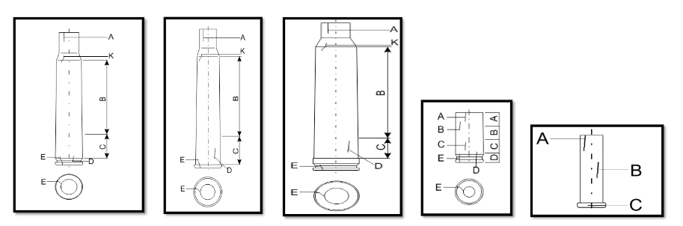

 | Typ kontroly | Označenie chyby | Veľkosť vzorky v závislosti od veľkosti série |  |  |  | na iné skúšky |  |  | Komentár
 |  |  | n = 125 | n = 200 | n = 315 | n = 500 | Fungovanie | Tlak | Sila extrakcie
1 | Vizuálna | Konfigurácia nábojov alebo nábojok zjavne nezodpovedá „sérií” | Oprava/korekcia, ak je to možné (napríklad dva typy striel) |  |  |  |  |  |  | Oprava/korekcia možná
2 | Vizuálna | Naštrbený plášť strely alebo viditeľné jadro strely  (badateľné voľným okom) | Závažná |  |  |  | X |  |  | Oprava/korekcia možná
3 | Vizuálna | Chýbajúca špička strely | Nezávažná |  |  |  |  |  |  | Oprava/korekcia možná
4 | Vizuálna | Nábojnica typu 20 nemá žltú farbu | Kritická (nepovolená) |  |  |  |  |  |  | Oprava/korekcia možná
5 | Vizuálna | Nábojnica iného typu ako 20 označená žltou | Kritická (nepovolená) |  |  |  |  |  |  | Oprava/korekcia možná
6 | Vizuálna | Označenie typu na náboji alebo nábojke nezodpovedá tabuľkám stálej komisie | Kritická (nepovolená) |  |  |  |  |  |  | Oprava/korekcia možná
7 | Vizuálna | Označenie odlišného typu v tej istej sérií (napríklad: 9 mm Luger & 9x19) | Objasnenie so zodpovednou skúšobňou C.I.P. |  |  |  |  |  |  | Oprava/korekcia možná
8 | Vizuálna | Nečitateľné alebo chýbajúce označene na dne nábojnice | Kritická (nepovolená) |  |  |  |  |  |  | Oprava/korekcia možná
9 | Vizuálna | Na dne alebo na tele nábojnice chýba označenie typu | Kritická (nepovolená) |  |  |  |  |  |  | Oprava/korekcia možná
10 | Vizuálna | Na náboji alebo nábojke nie je uvedený názov, značka alebo logo zodpovedného subjektu | Kritická (nepovolená) |  |  |  |  |  |  | Oprava/korekcia možná
11 | Vizuálna | Označenie nábojníc nezodpovedá strelivu v kritických parametroch (napr.: dĺžka nábojnice 70 mm vytlačená na náboji 76 mm / chýba označenie 1050 barov / chýba značka „ľaliový kvet“ tam, kde je to povinné…) | Kritická (nepovolená) |  |  |  |  |  |  | Oprava/korekcia možná
12 | Vizuálna | Označenie nábojníc nezodpovedá strelivu v nekritických parametroch (napr.: dĺžka nábojnice 76 mm vytlačená na náboji 70 mm / označenie „ľaliový kvet“, hoci nie je povinné…) | Objasnenie so zodpovednou skúšobňou C.I.P. |  |  |  |  |  |  | Oprava/korekcia možná
13 | Vizuálna / Pomôcky na skúšku | Nezalisovanie krčka nábojnice do žliabku alebo drážky na nalisovanie projektilu (pri nábojoch určených na zalisovanie) | Extrakčná sila musí byť ≥ 50 N |  |  |  |  |  | X | Oprava/korekcia možná
14 | Vizuálna / Posuvné meradlo | Jednoznačne odlišná hĺbka zalisovania (viditeľné voľným okom) | Závažná /Doplňujúce skúšky |  |  |  | X | X
15 | Vizuálna | Badateľne odlišné dĺžky nábojov | Závažná /Doplňujúce skúšky |  |  |  |  | X
16 | Vizuálna | Zlé zarovnanie zápalky | Závažná |  |  |  | X |  |  | Oprava/korekcia možná
17 | Vizuálna | Natrhnutá nábojnica (oddelený materiál) okrem krčka |  |  |  |  |  |  |  | Oprava/korekcia možná
18 | Vizuálna | Chybný žliabok /drážka zalisovania projektilu |  |  |  |  |  |  | X | Oprava/korekcia možná
19 | Vizuálna/ Kontrolné meradlo | Chybné dno nábojnice |  |  |  |  | X
20 | Vizuálna/ Kontrolné meradlo | Chybný krček nábojnice |  |  |  |  | X
21 | Vizuálna | Chybná uzávierka / zalisovanie nábojnice (vypadnutá strela, brok alebo vysypanie prachu) | Závažná |  |  |  |  |  |  | Oprava/korekcia možná
22 | Vizuálna | Hrbolec(e) na nábojnici | Závažná |  |  |  | X
23 | Vizuálna | Príliš silné zalisovanie (viditeľný vplyv na materiál) | Nezávažná/doplňujúce skúšky |  |  |  | X | X
24 | Vizuálna/ Kontrolné meradlo | Záhyb, skrčenie, krúžok, nafúknutie (na materiáli nábojnice) | Závažná/doplňujúce skúšky |  |  |  | X
25 | Vizuálna/ Pomôcky na skúšky | Uvoľnený projektil (pohyblivý v pozdĺžnom smere) | Extrakčná sila musí byť ≥ 50 N |  |  |  |  |  | X
26 | Vizuálna/ Skúšobné zariadenie | Uvoľnený projektil (pohyblivý v pozdĺžnom smere) | Extrakčná sila musí byť ≥ 10 N |  |  |  |  |  | X
27 | Vizuálna | Uvoľnená zápalka (zápalka sa môže pozdĺžne pohybovať vo svojom puzdre) | Závažná
28 | Vizuálna | Chýbajúce označenia na nábojoch (napr. 1050 barov, dĺžka nábojnice, priemer broku, „Ľaliový kvet“...) | Závažná |  |  |  |  |  |  | Oprava/korekcia možná
29 | Vizuálna/ Kontrolné meradlo | Na dne nábojnice nie je skosená hrana | Závažná |  |  |  |  |  |  | Oprava/korekcia možná
30 | Vizuálna | Chýbajúca zápalka | Závažná |  |  |  |  |  |  | Oprava/korekcia možná
31 | Vizuálna/ Komparátor | Vystupujúca mištička zápalky (nie je povolená vyššia tolerancia) | Kritická (nepovolená) |  |  |  |  |  |  | Oprava/korekcia možná
32 | Vizuálna | Olupovanie kovu (materiál nábojnice) | Nezávažná/doplňujúce skúšky |  |  |  | X |  |  | Oprava/korekcia možná
33 | Vizuálna | Zaoblené alebo skosené dno nábojnice | Nezávažná/doplňujúce skúšky |  |  |  | X |  |  | Oprava/korekcia možná
34 | Vizuálna | Zaoblené alebo skosené dno nábojnice | Nezávažná/doplňujúce skúšky |  |  |  | X |  |  | Oprava/korekcia možná
35 | Vizuálna | Olupovanie kovu na strele (viditeľné voľným okom) | Kritická (nepovolená) |  |  |  |  |  |  | Oprava/korekcia možná
36 | Vizuálna | Mierne stenčenie materiálu nábojnice (viditeľné voľným okom) | Závažná/doplňujúce skúšky |  |  |  | X |  |  | Oprava/korekcia možná
37 | Vizuálna | Nekovová rúrkovitá časť nábojnice sa po obvode hýbe a/alebo sa hýbe pozdĺžne oproti dnu | Závažná/doplňujúce skúšky |  |  |  | X | X |  | Oprava/korekcia možná
.“.

- Dopĺňa sa príloha č. 13, ktorá vrátane nadpisu znie:

„Príloha č. 13 k vyhláške č. 72/2019 Z. z.

MINIMÁLNE POŽIADAVKY NA PÍSOMNÚ DOHODU O SKÚŠKE SPÔSOBILOSTI

Písomná dohoda o skúške spôsobilosti obsahuje:

1.1 Predmet úpravy
1.1.1 vymedzenie práv a povinností žiadateľa, ktorý úspešne absolvoval skúšku typu, a zodpovednej autorizovanej osoby na účely zabezpečenia plnenia požiadaviek skúšky spôsobilosti a vykonávania pravidelnej inšpekčnej kontroly.
1.1.2 ustanovenie, že zodpovednosť za zhodu streliva s požiadavkami zákona nesie v plnom rozsahu žiadateľ.
  - Práva a povinnosti zodpovednej autorizovanej osoby
1.2.1 Zodpovedná autorizovaná osoba je povinná
- vykonávať auditu v prevádzke kontrolovaného subjektu; interval medzi jednotlivými auditmi nesmie presiahnuť tri roky,
- preverovať technické vybavenie a odbornú spôsobilosť zamestnancov kontrolovaného subjektu, najmä:
1.b systém riadenia kvality,
2.b tlakomernej hlavne,
3.b kontrolné meradlá, mierky a prístroje určené na kontrolu rozmerov streliva,
4.b vybavenie na skúšku nespálených zvyškov a zberné vrecká pri PAT, ak sa vyžaduje,
5.b vybavenie na skúšku konformného spojenia pri PAT, ak sa vyžaduje,
6.b odbornú spôsobilosť zamestnancov,
7.b systém a spôsob kontroly výroby,
1.2.2 vydať povolenie na používanie overovacej značky., ak sú splnené požiadavky podľa zákona,
    - vydávať certifikát, správu alebo protokol o vykonanom audite,
    - učiť kontaktnú osobu pre technické otázky a písomnú komunikáciu,
    - uplatňovať postupy trvalého procesu podľa zákona pri kontrole streliva,
    - zachovávať mlčanlivosti o všetkých skutočnostiach, o ktorých sa dozvie pri výkone svojej činnosti, ak osobitný predpis neustanovuje inak.
  - Práva a povinnosti žiadateľa
1.3.1 Žiadateľ je povinný
- dodržiavať požiadavky ustanovené zákonom vzťahujúce sa na strelivo uvádzané na trh,
- na požiadanie predložiť vzorky streliva spolu s výsledkami z merania tlaku, rýchlosti, energie a hybnosti,
- poskytovať zodpovednej autorizovanej osobe kópie výsledkov kontroly vzoriek zo sériovej výroby určenej na uvedenie trh,
- vybavovať reklamácie týkajúce sa streliva uvedeného na trh a bezodkladne informovať zodpovednú autorizovanú osobu o každej udalosti alebo incidente, pri ktorých možno dôvodne predpokladať nesúlad streliva s požiadavkami zákona, vykonávacieho predpisu alebo rozhodnutiami C.I.P. alebo ohrozenie bezpečnosti používateľov,

- pri zavádzaní nových druhov streliva alebo nových kalibrov postupovať podľa zákona,
- umožniť zástupcom zodpovednej autorizovanej osoby po predchádzajúcom oznámení vstup do priestorov na účely vykonania auditu,
- určiť kontaktnú osobu zodpovednú za technické otázky a písomnú komunikáciu so zodpovednou autorizovanou osobou,
- bezodkladne reagovať na komunikáciu zo strany zodpovednej autorizovanej osoby.
1.4. Zodpovednosť
    - Ustanovenie, že žiadateľ zodpovedá za škodu spôsobenú uvedením na trh streliva, ktoré nespĺňa požiadavky ustanovené zákonom.
    - Ustanovenie, že vykonanie skúšky, auditu alebo inšpekčnej kontroly zo strany zodpovednej autorizovanej osoby nezbavuje žiadateľa zodpovednosti za zhodu streliva s požiadavkami ustanovenými zákonom.
1.5. Platnosť dohody
1.5.1 Dohoda nadobúda účinnosť dňom jej podpísania žiadateľom a zodpovednou autorizovanou osobou.
1.5.2 Dohoda sa uzatvára na dobu troch rokov.
1.5.3 Ktorákoľvek zo strán môže dohodu vypovedať po uplynutí trojročného obdobia písomnou výpoveďou doručenou druhej strane, prípadne skôr, ak si žiadateľ alebo dotknutá zodpovedná autorizovaná osoba neplní svoje povinnosti.“.

Čl. II

Táto vyhláška nadobúda účinnosť 21. júna 2027.

) § 2 písm. i) zákona č. 157/2018 Z. z. o metrológii a o zmene a doplnení niektorých zákonov v znení neskorších predpisov.
) Zákon č. 53/2023 Z. z. o akreditácii orgánov posudzovania zhody.
) STN EN ISO/IEC 17025 Všeobecné požiadavky na kompetentnosť skúšobných a kalibračných laboratórií (ISO/IEC 17025) (01 5253).
STN EN ISO 9237 (80 0817). Textílie. Stanovenie priepustnosti vzduchu plošnými textíliami (ISO 9237:1995) ekvivalent k EN ISO 9237.

